
CONTRATO COLECTIVO DE TRABAJO
2020-2022
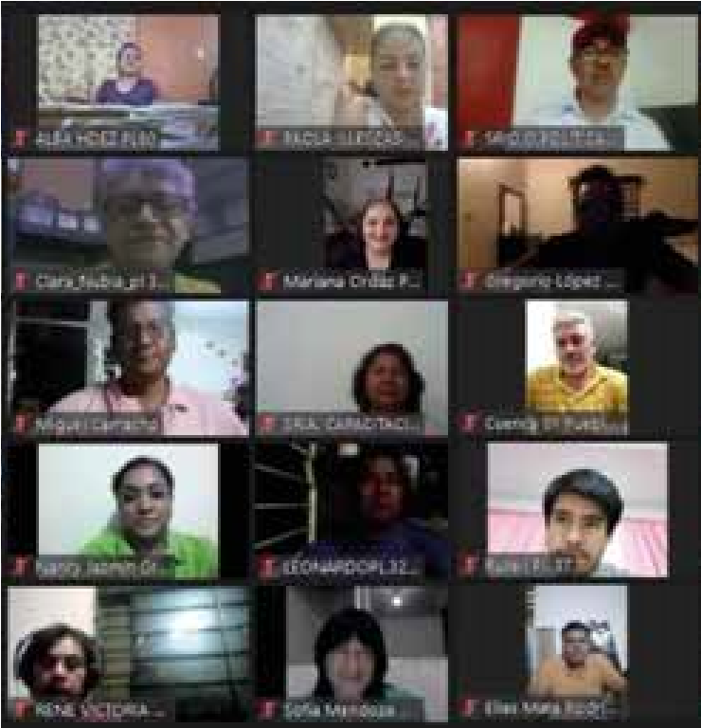
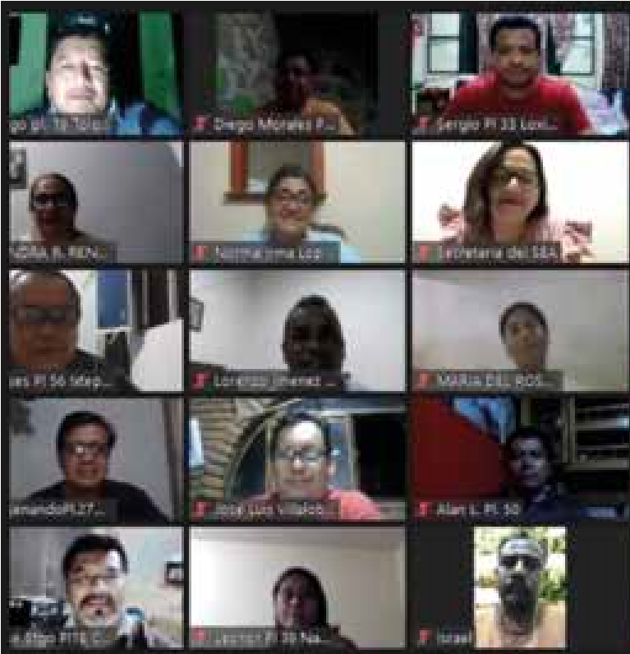
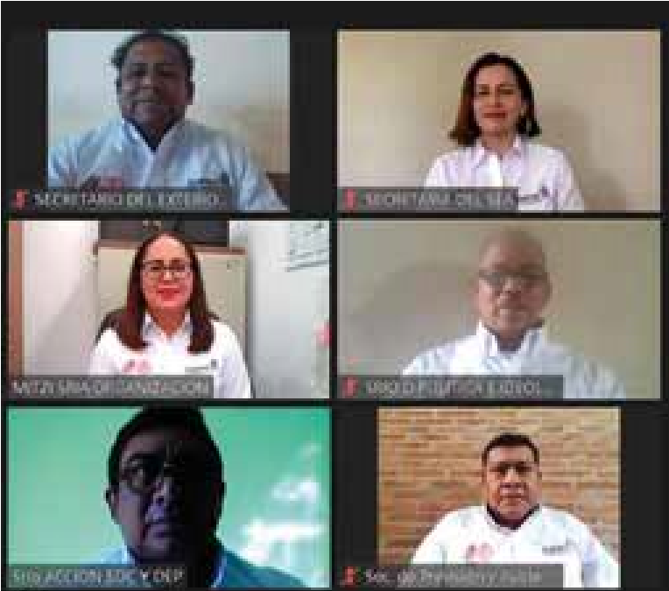

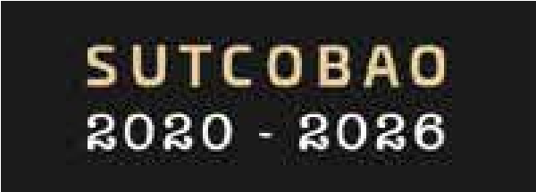

CONTRATO COLECTIVO DE TRABAJO
2020-2022
CONTRATO COLECTIVO DE TRABAJO
2020-2022

SINDICATO ÚNICO DE TRABAJADORES DEL COLEGIO
DE BACHILLERES DEL ESTADO DE OAXACA

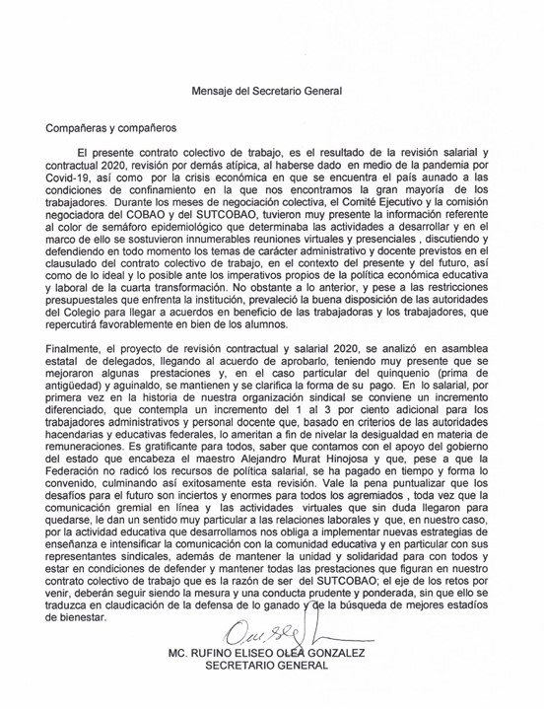
CONTRATO COLECTIVO DE TRABAJO
2020-2022

CONTENIDO
DECLARACIONES ......................................................................................................................................Pág-1
CAPÍTULO PRIMERO
Bases Generales ......................................................................................................................................Pág-2
CAPÍTULO SEGUNDO
De la vigencia y revisión del contrato ......................................................................................................................................Pág-21
CAPÍTULO TERCERO
De la jornada de trabajo ......................................................................................................................................Pág-22
CAPÍTULO CUARTO
De los salarios .......................................................................................................................................Pág-25
CAPÍTULO QUINTO
De los descansos y vacaciones. .......................................................................................................................................Pág-27
CAPÍTULO SEXTO
De las comisiones mixtas .......................................................................................................................................Pág-31
CAPÍTULO SÉPTIMO
De la intensidad, calidad y aptitud para el trabajo .......................................................................................................................................Pág-32
CAPÍTULO OCTAVO
De la seguridad e higiene ........................................................................................................................................Pág-33
CAPÍTULO NOVENO
Capacitación y adestramiento de la trabajadora y el trabajador ....................................Pág-34
CAPÍTULO DÉCIMO
Prestaciones ........................................................................................................................................Pág-40
CAPÍTULO DÉCIMO PRIMERO
Derechos, obligaciones y prohibiciones de
las trabajadoras y los trabajadores ........................................................................................................................................Pág-53
CAPÍTULO DÉCIMO SEGUNDO
Suspensión, rescisión y terminación de las relaciones de trabajo ..................................Pág-61
CAPÍTULO DÉCIMO TERCERO
De las disposiciones generales ........................................................................................................................................Pág-64
TRANSITORIAS ........................................................................................................................................Pág-66
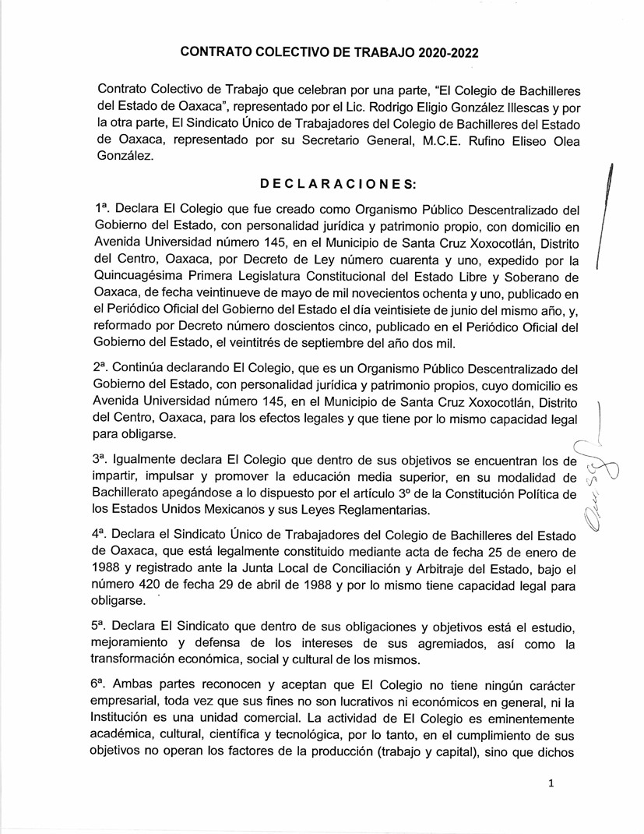
CONTRATO COLECTIVO DE TRABAJO
2020-2022
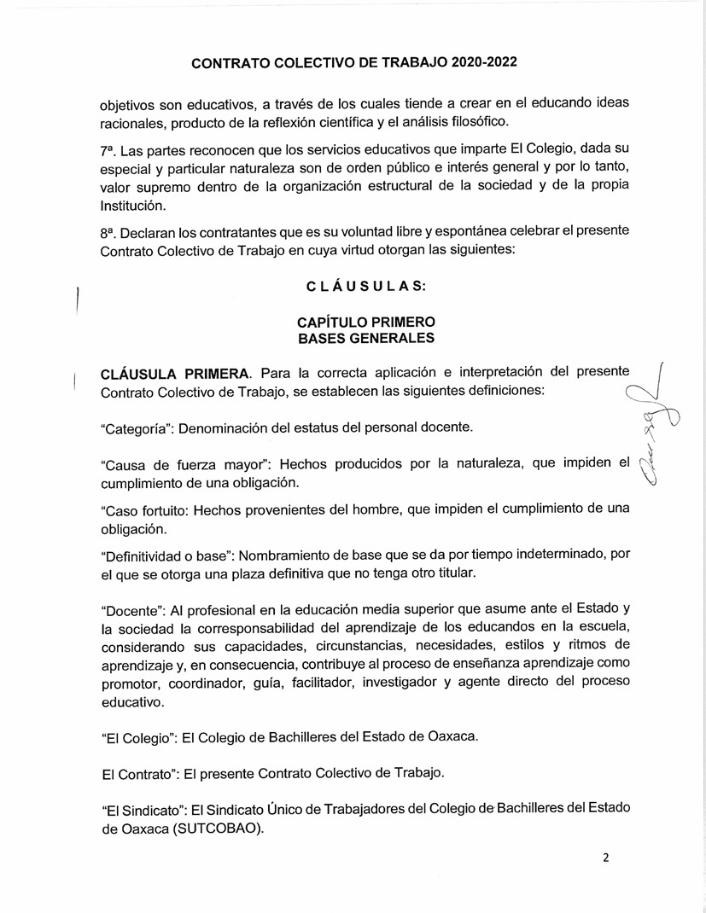
CONTRATO COLECTIVO DE TRABAJO
2020-2022
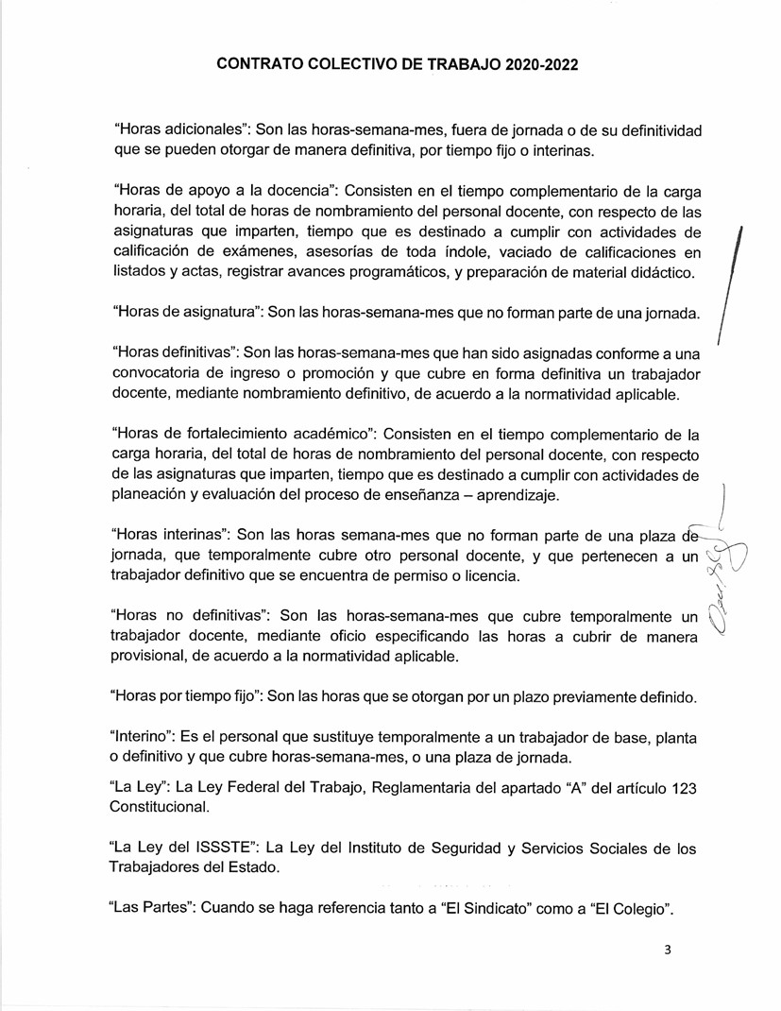
CONTRATO COLECTIVO DE TRABAJO
2020-2022
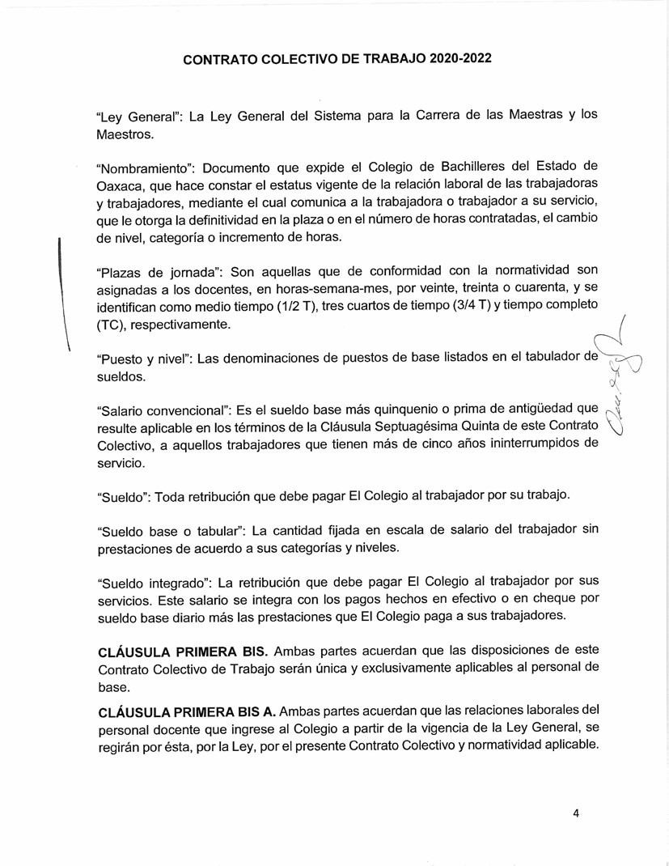
CONTRATO COLECTIVO DE TRABAJO
2020-2022
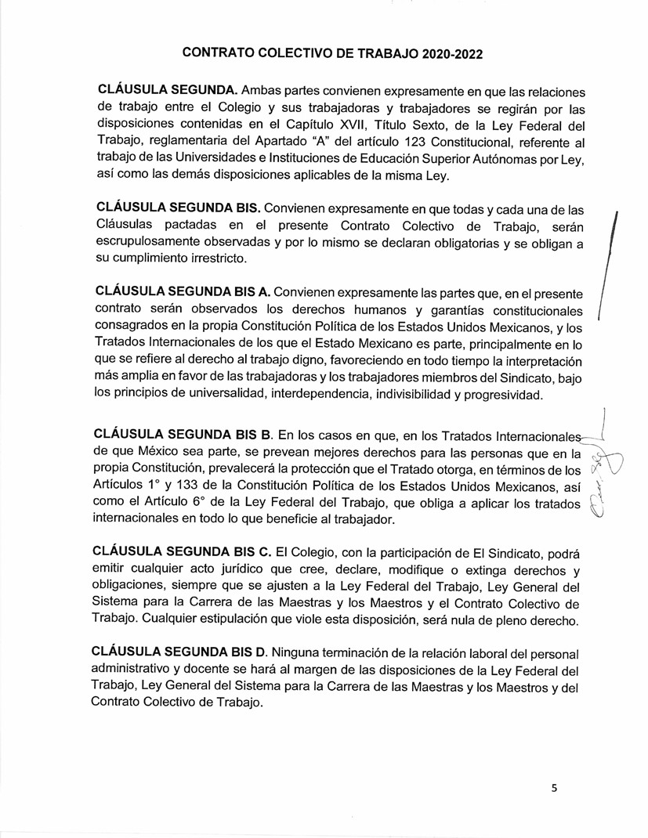
CONTRATO COLECTIVO DE TRABAJO
2020-2022
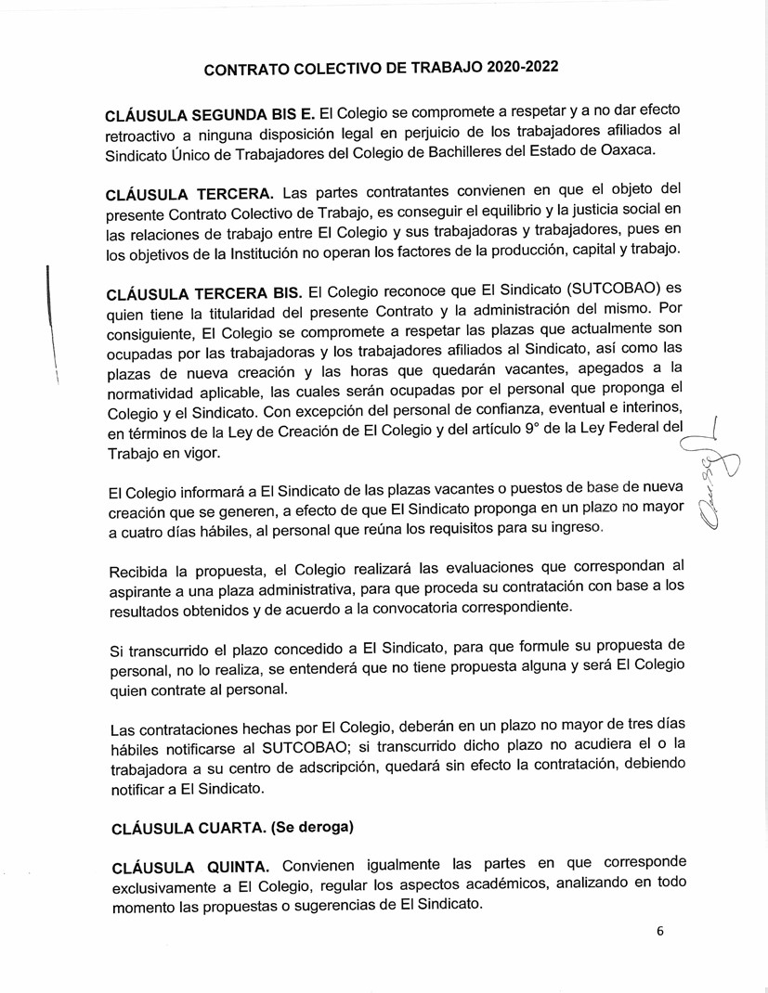
CONTRATO COLECTIVO DE TRABAJO
2020-2022
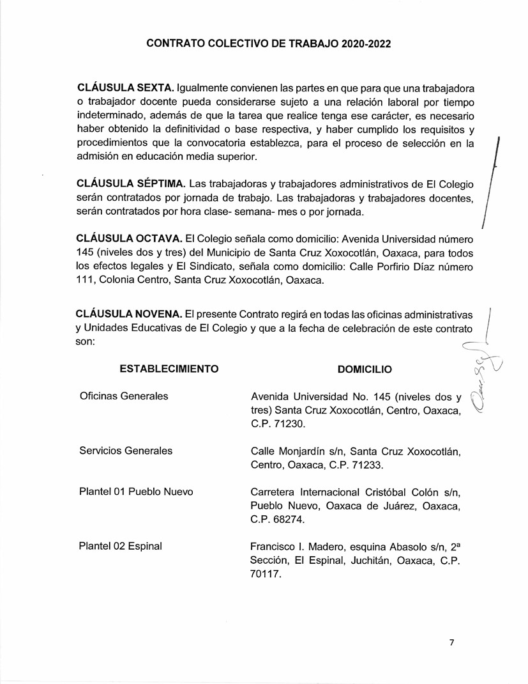
CONTRATO COLECTIVO DE TRABAJO
2020-2022

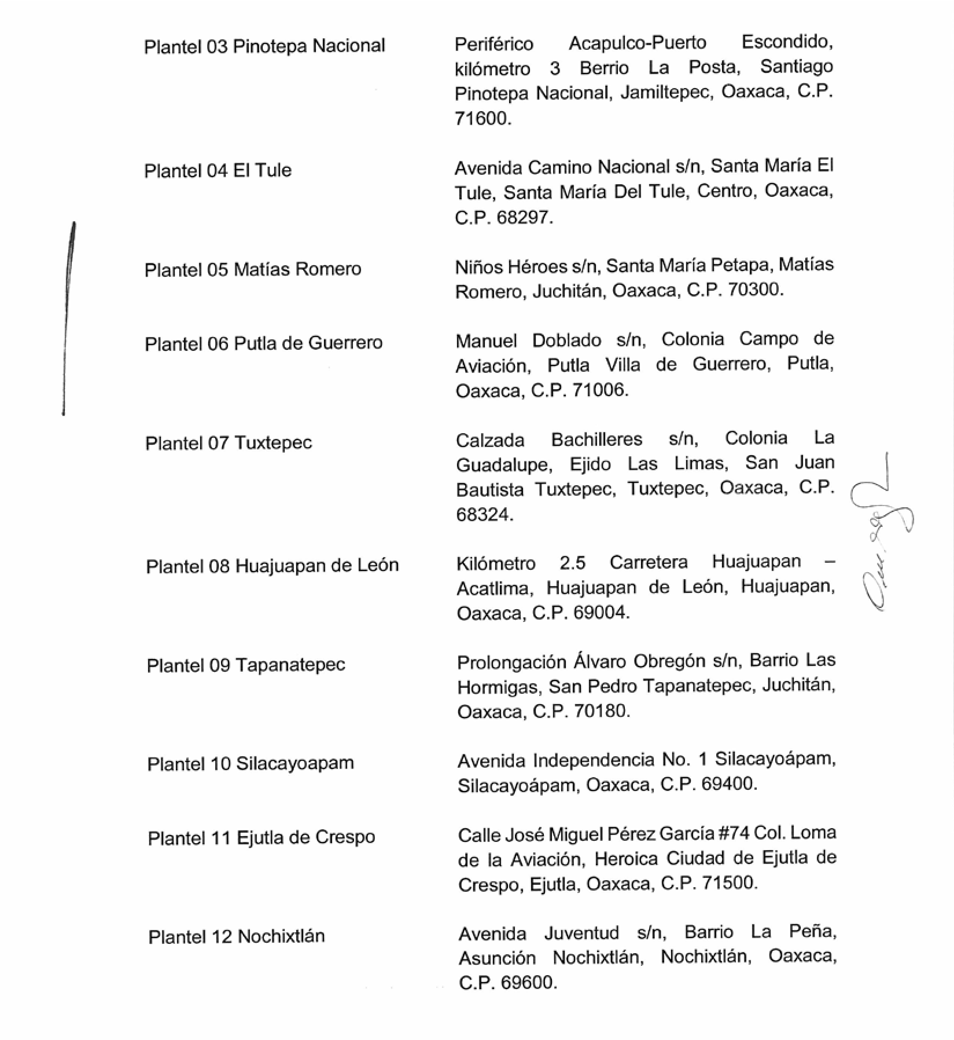
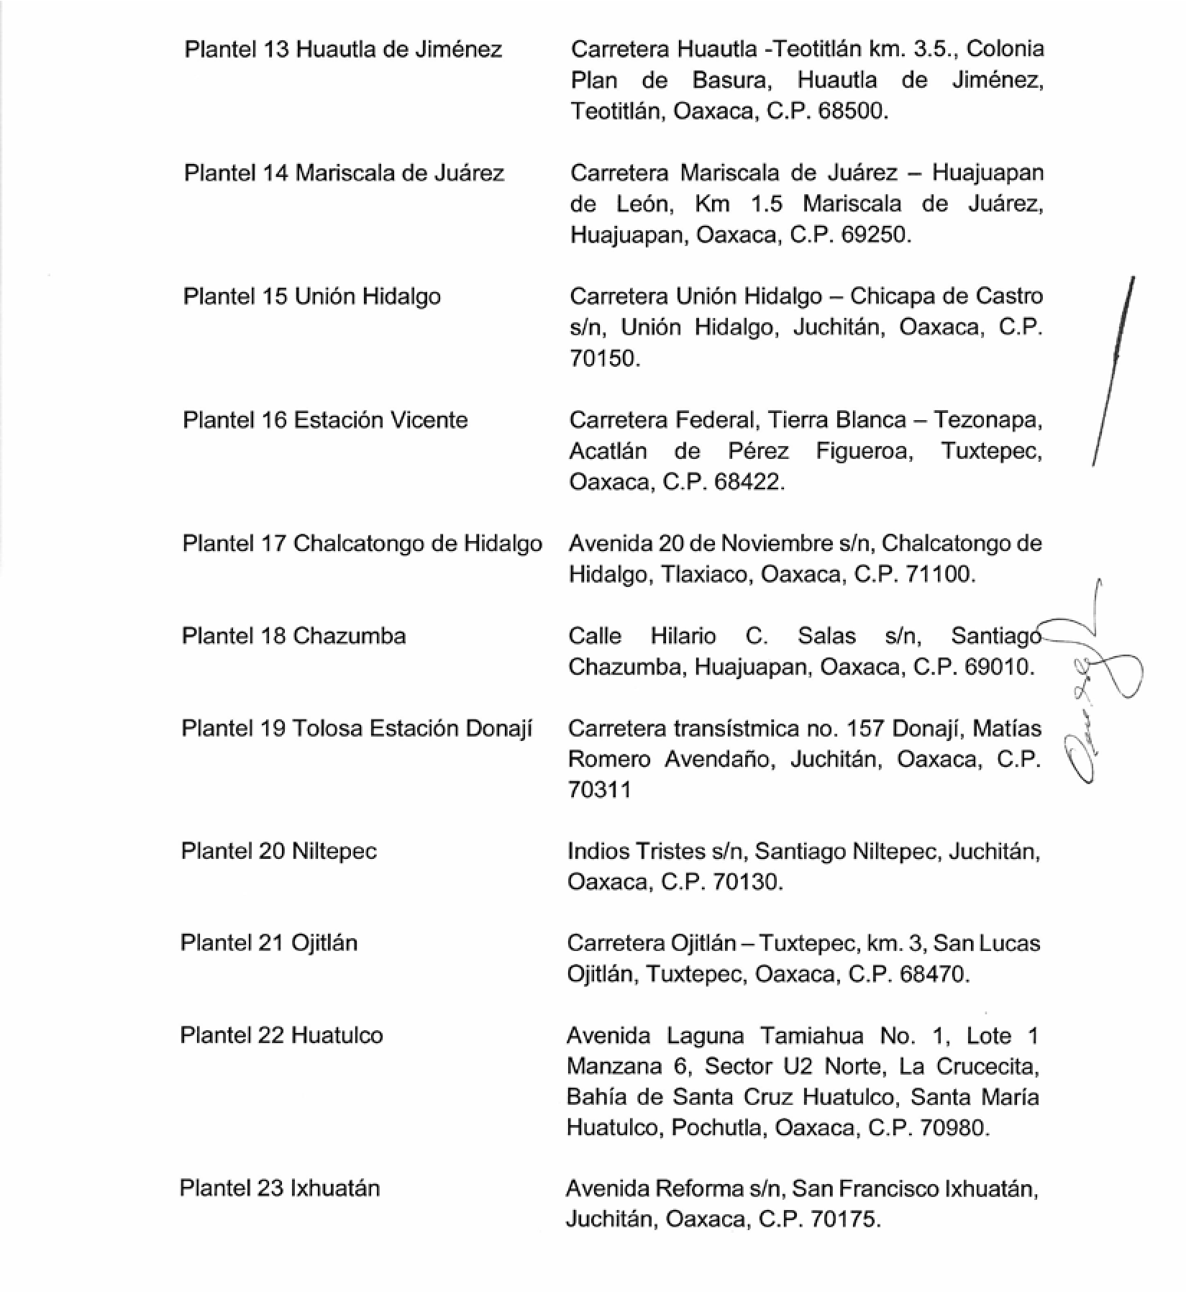
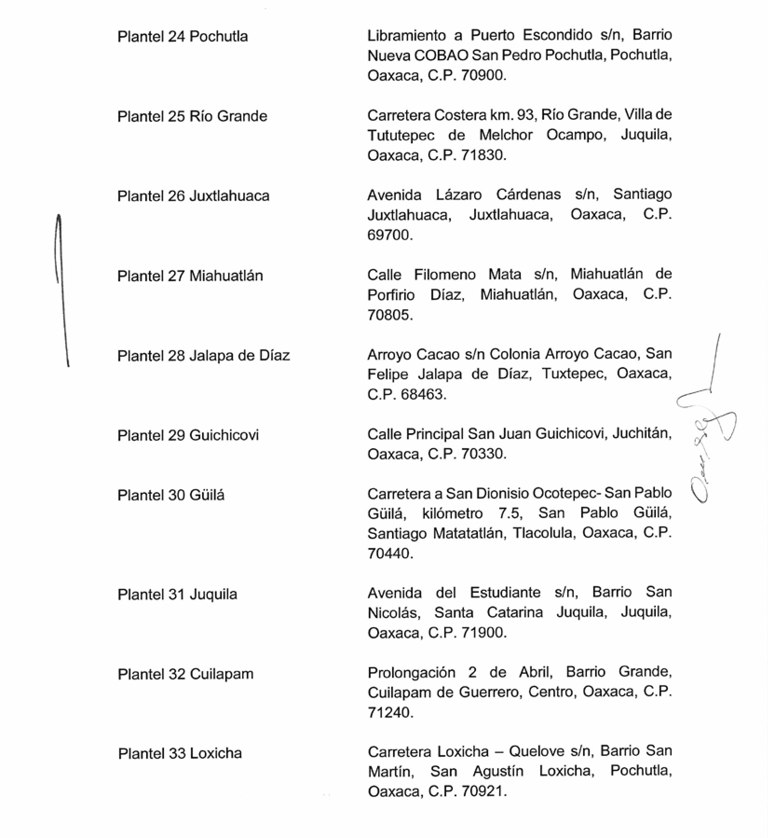
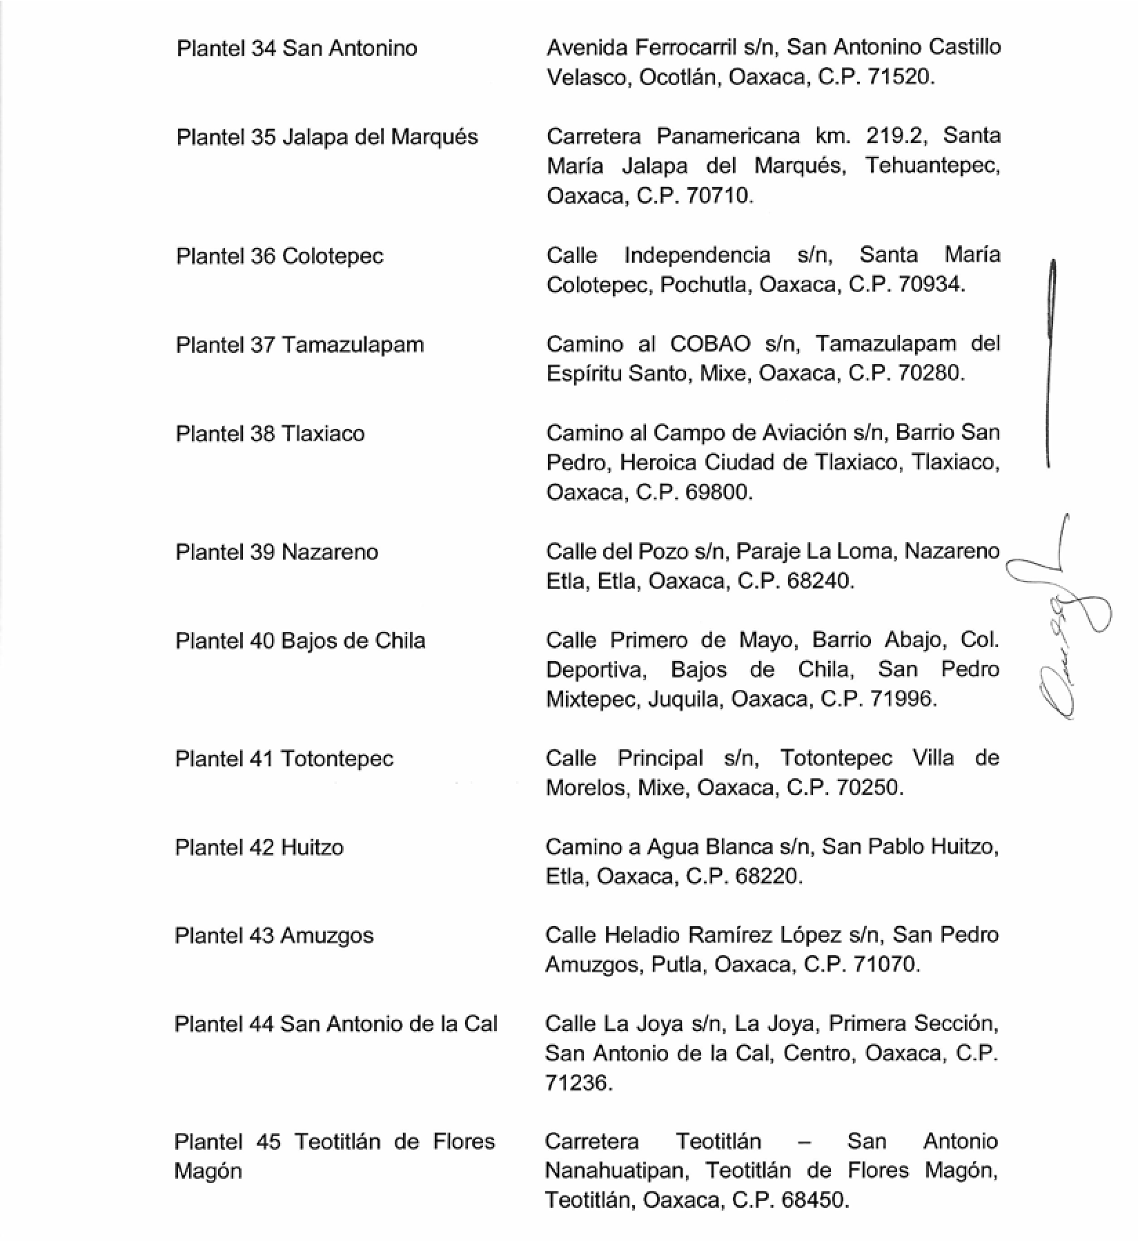
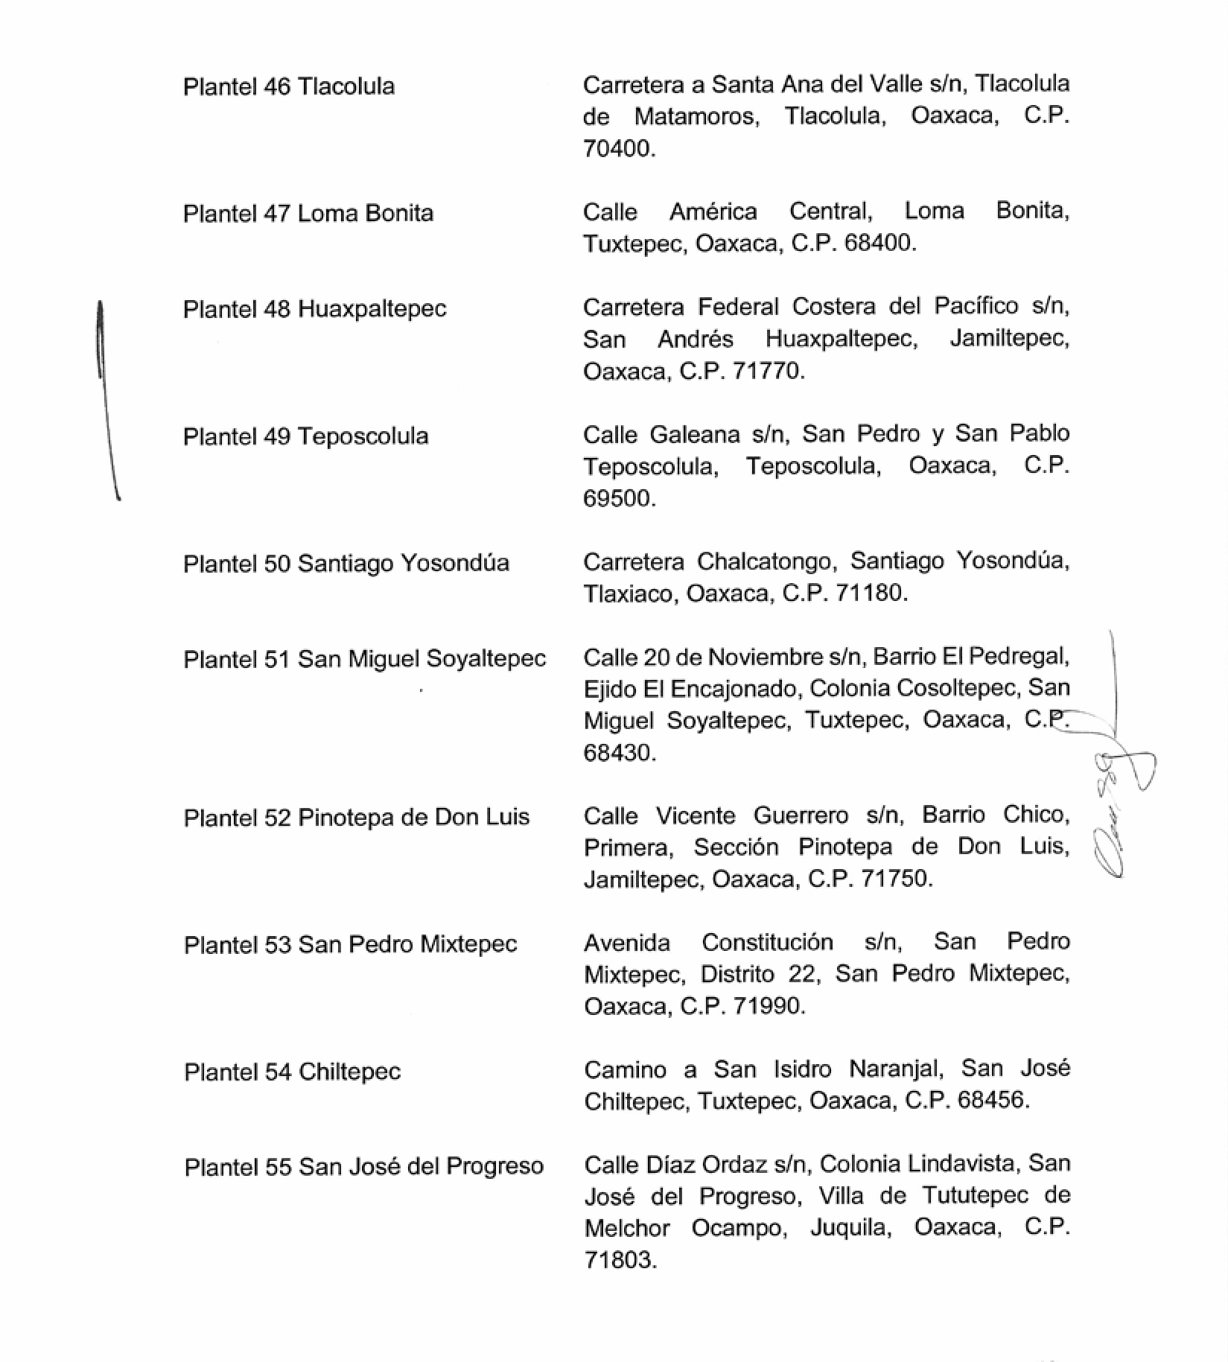
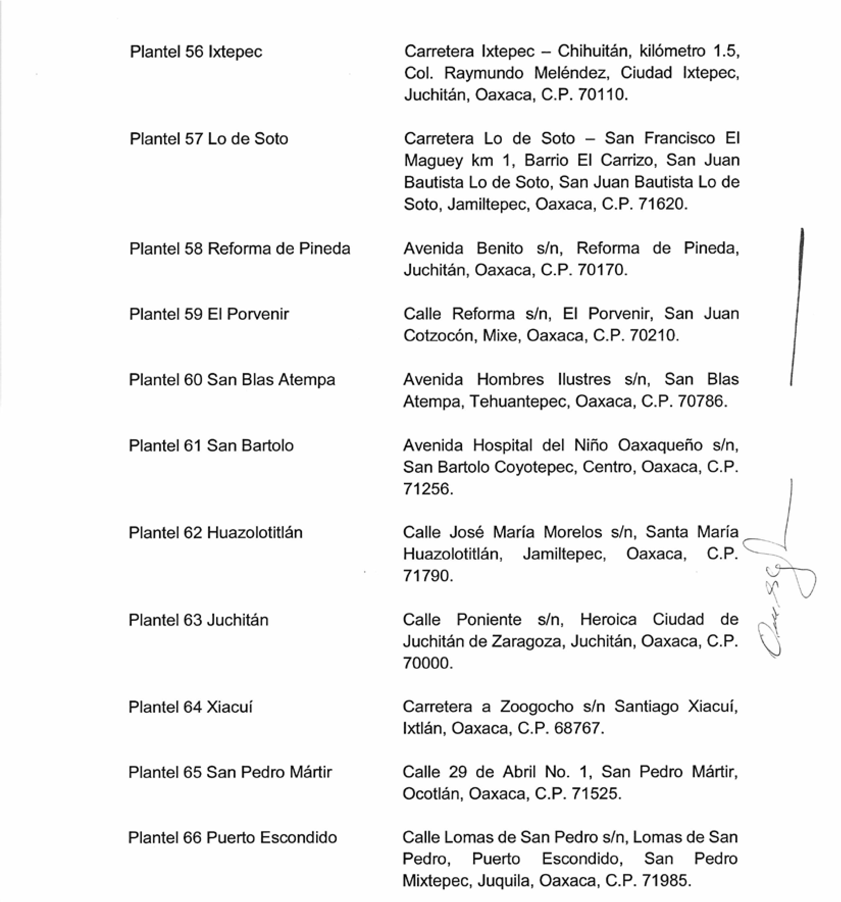
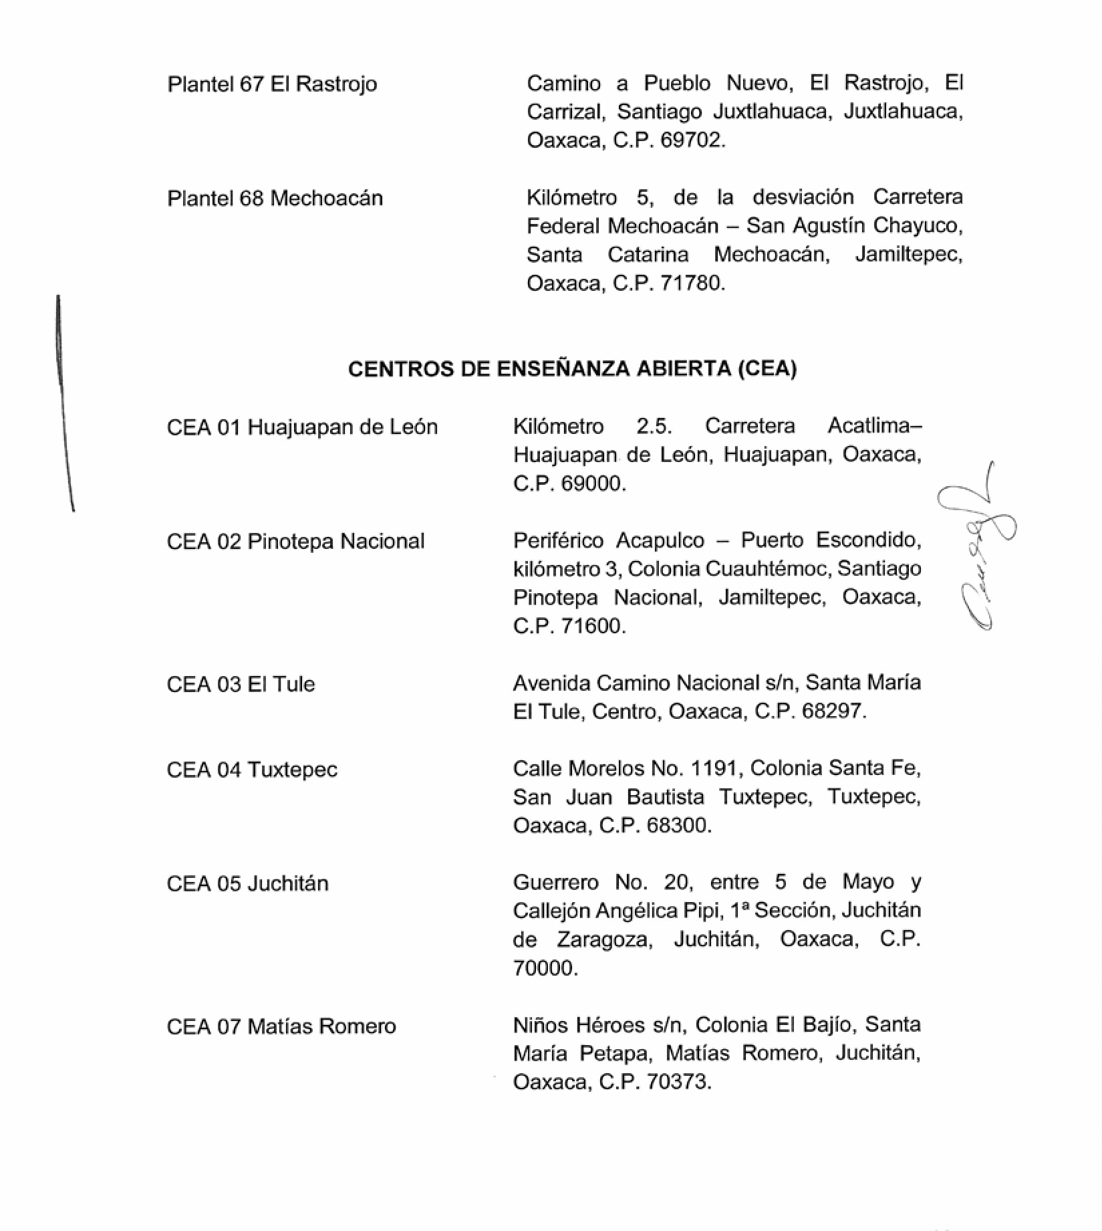
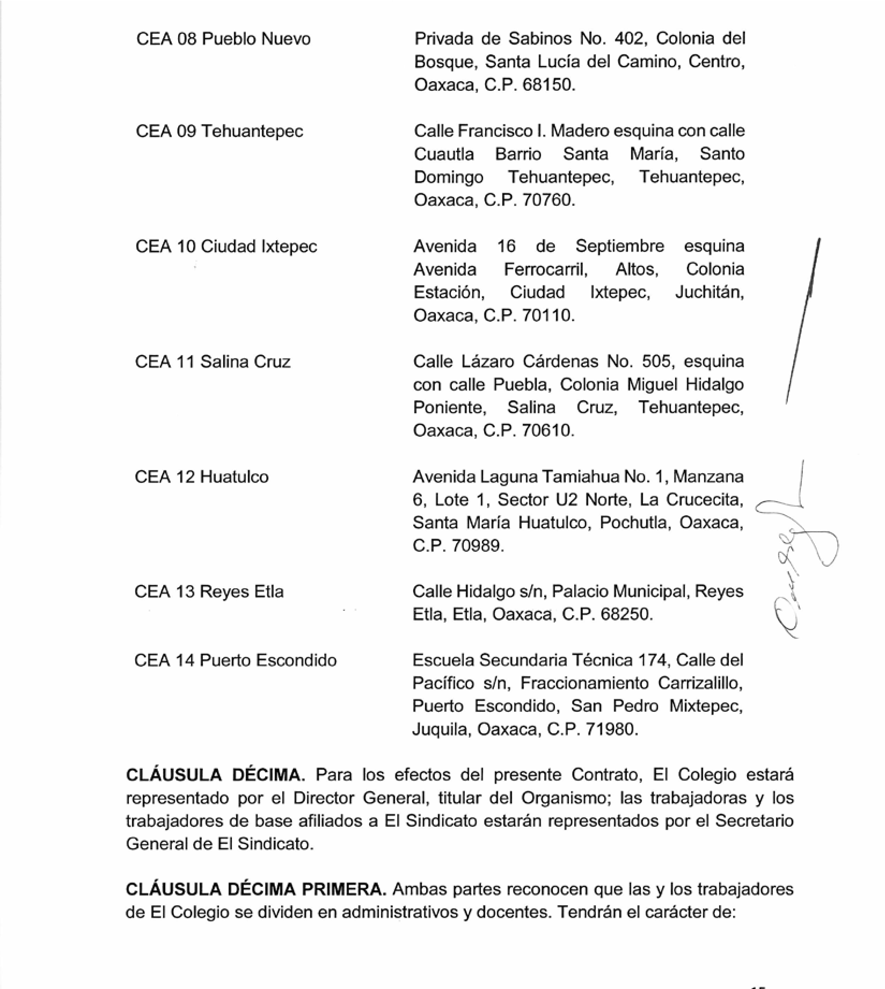

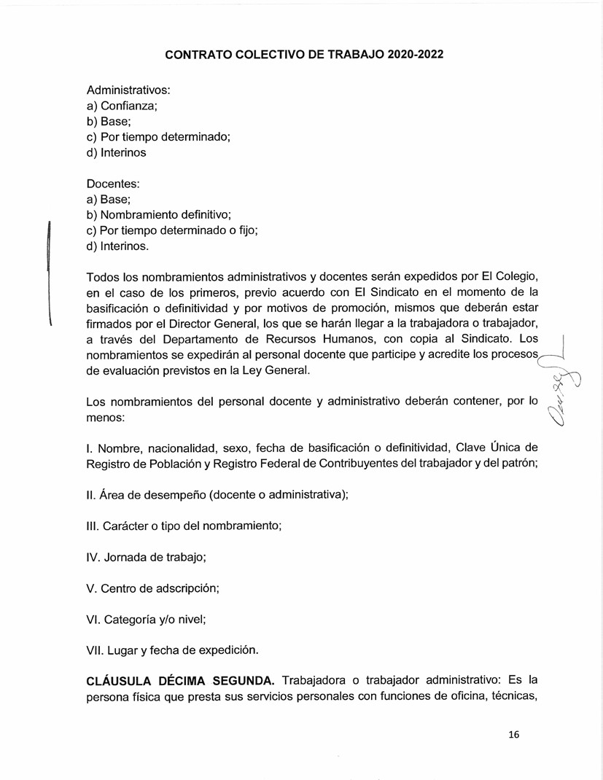
CONTRATO COLECTIVO DE TRABAJO
2020-2022
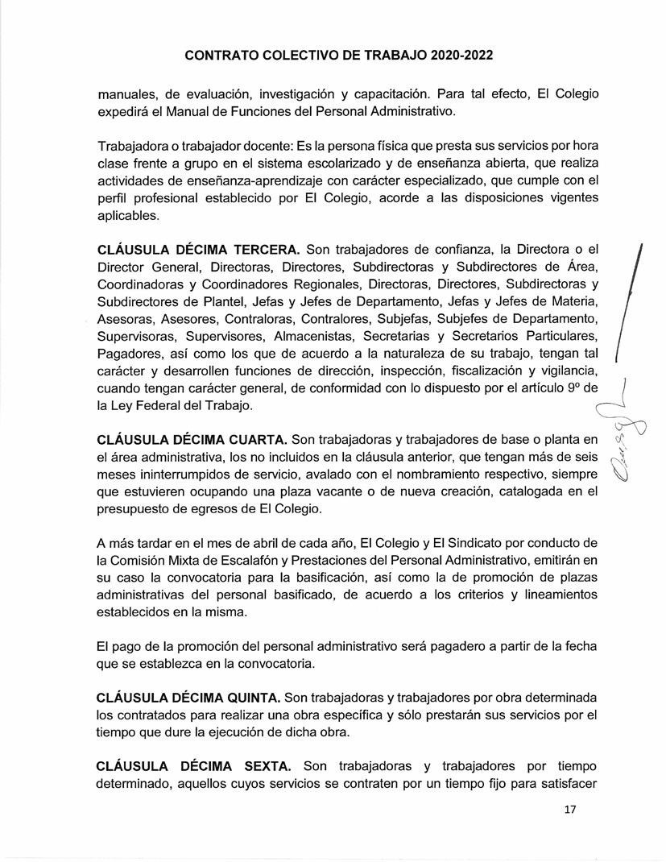
CONTRATO COLECTIVO DE TRABAJO
2020-2022
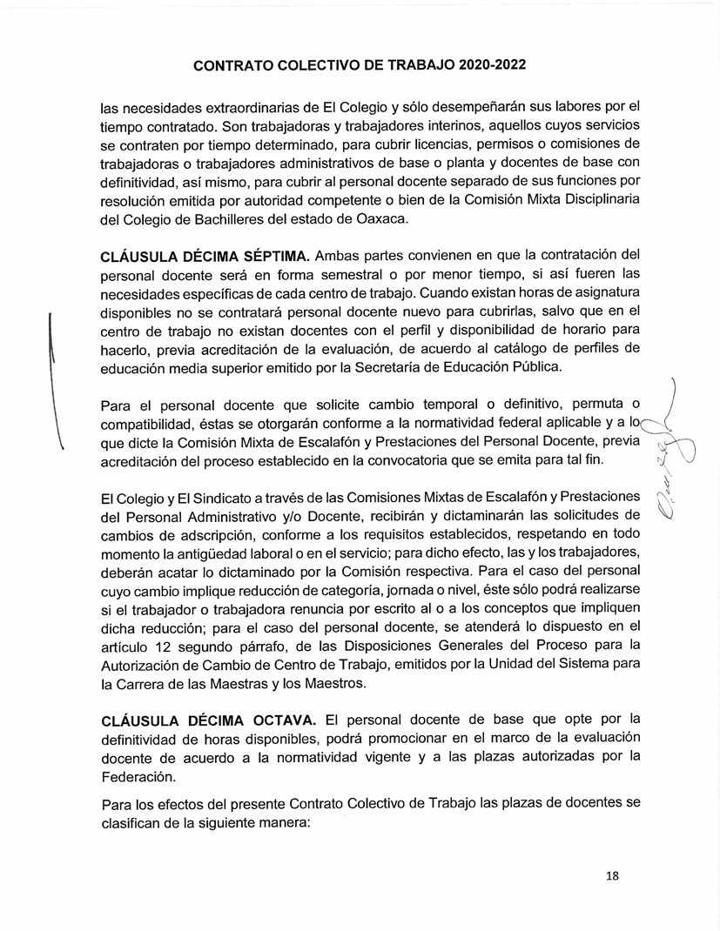
CONTRATO COLECTIVO DE TRABAJO
2020-2022
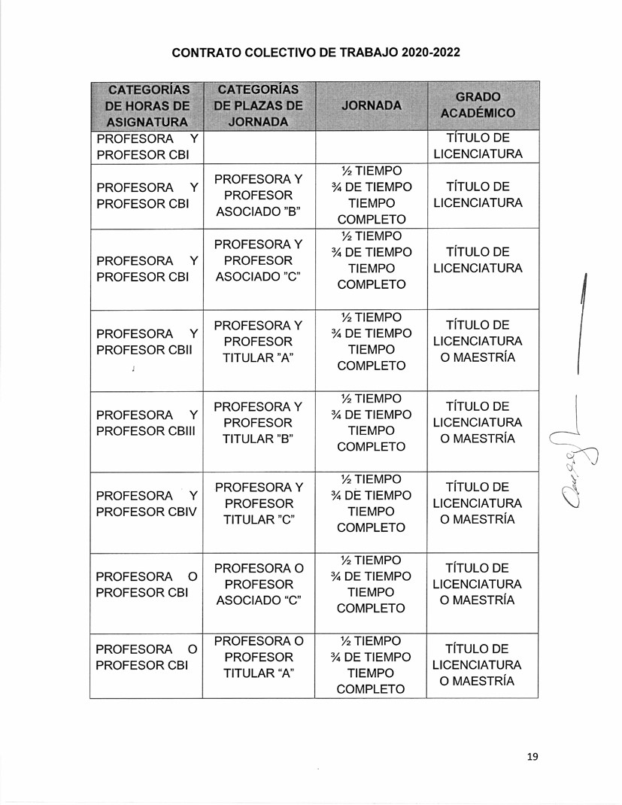
CONTRATO COLECTIVO DE TRABAJO
2020-2022
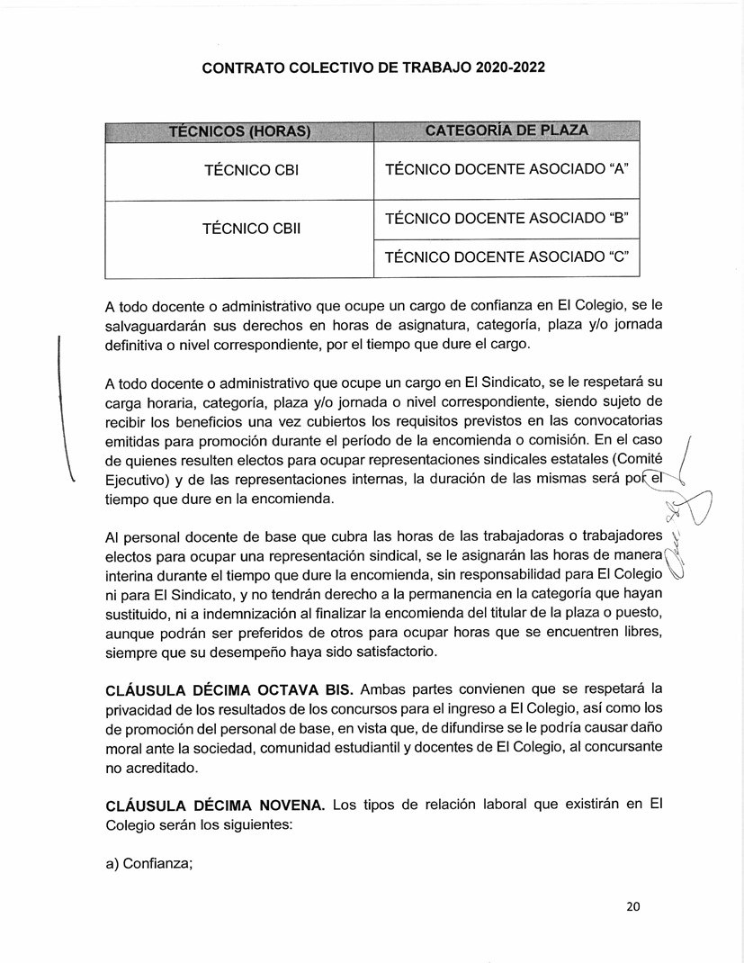
CONTRATO COLECTIVO DE TRABAJO
2020-2022
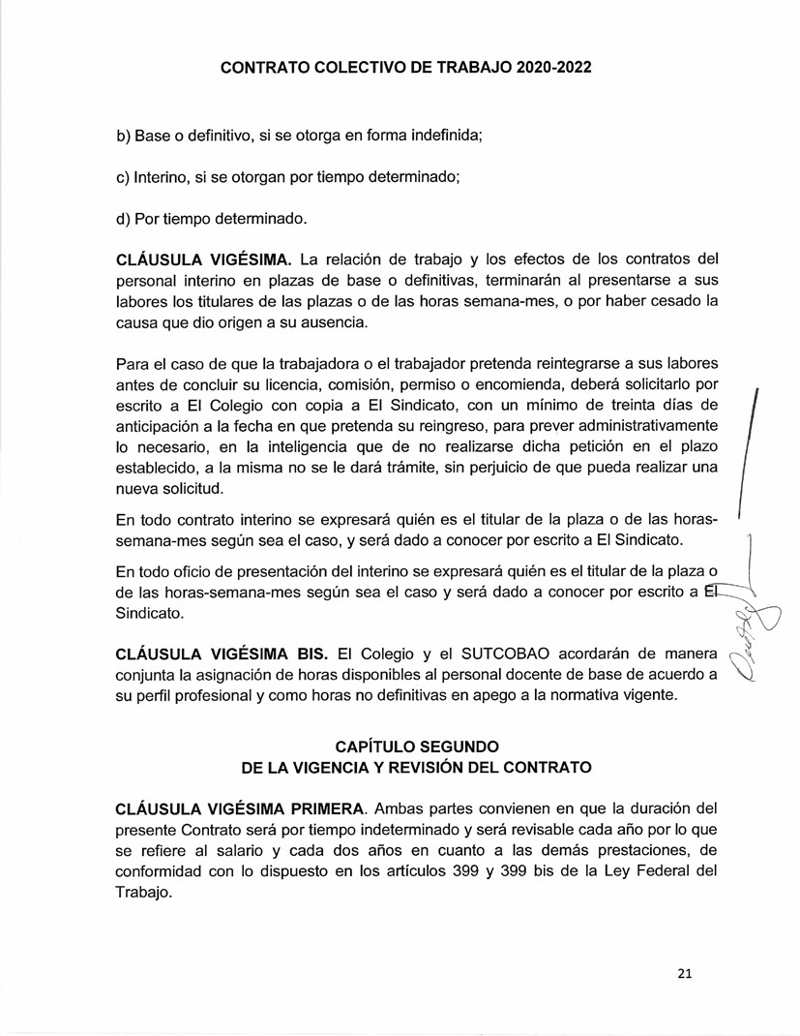
CONTRATO COLECTIVO DE TRABAJO
2020-2022
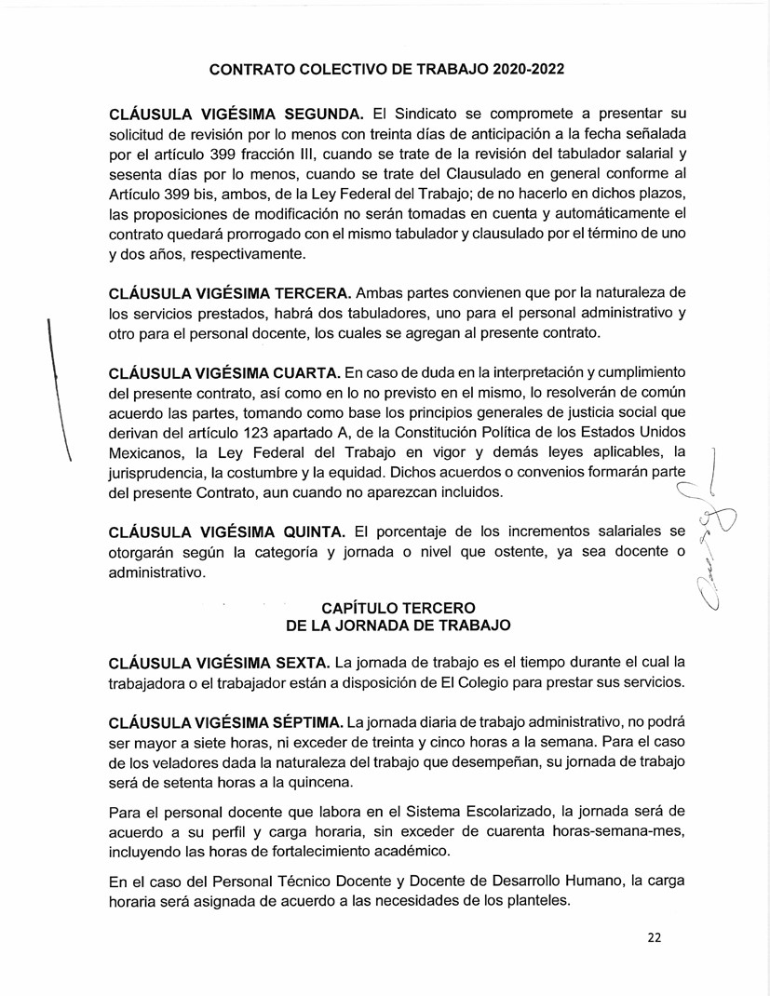
CONTRATO COLECTIVO DE TRABAJO
2020-2022
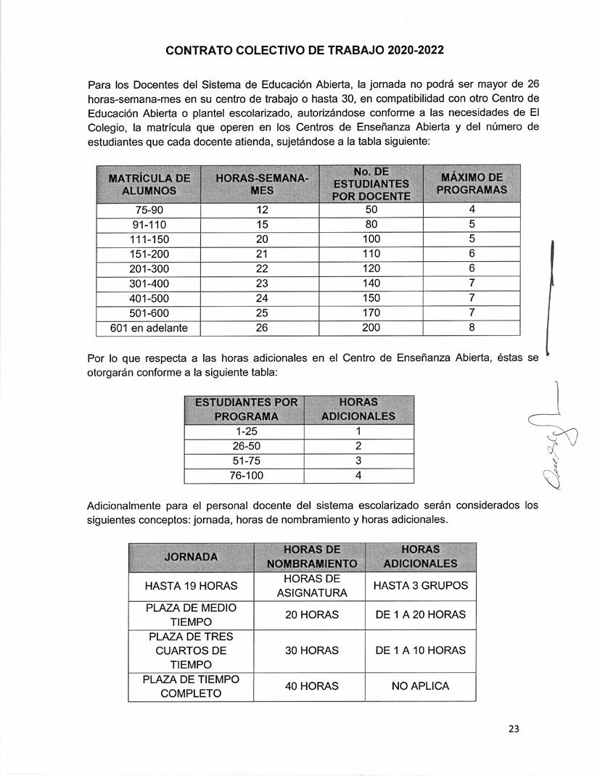
CONTRATO COLECTIVO DE TRABAJO
2020-2022
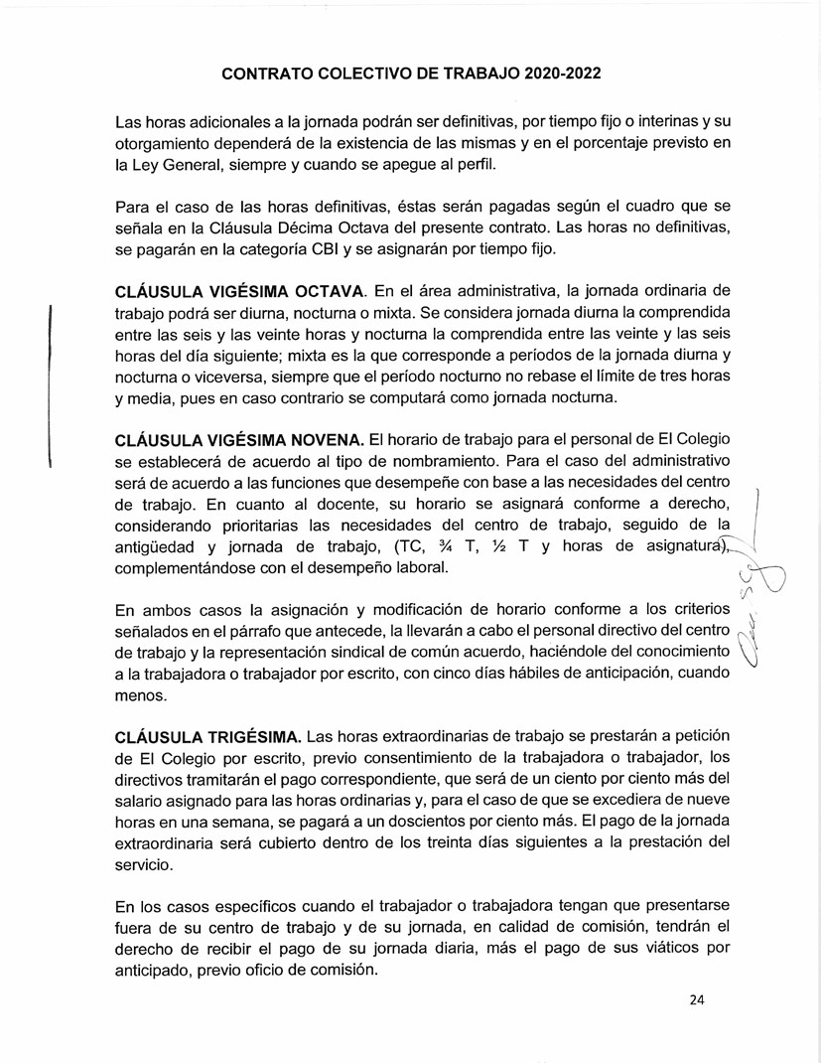
CONTRATO COLECTIVO DE TRABAJO
2020-2022
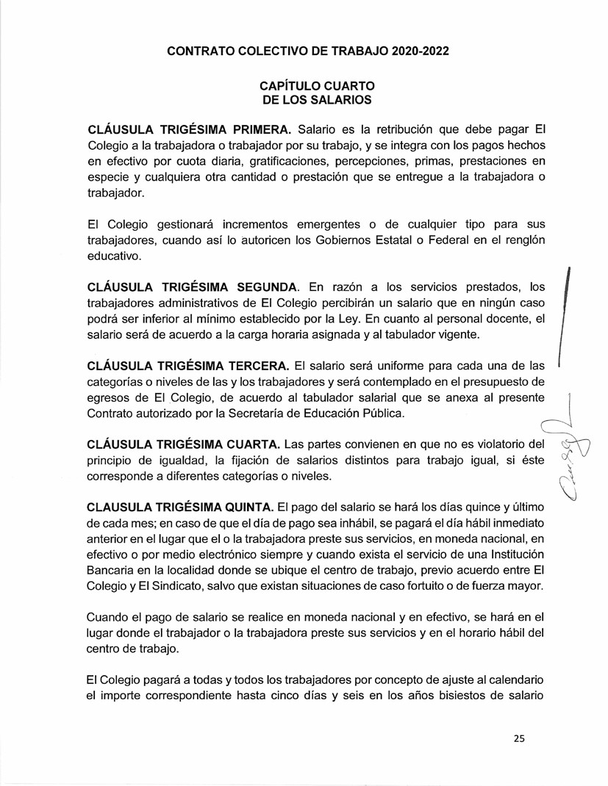
CONTRATO COLECTIVO DE TRABAJO
2020-2022
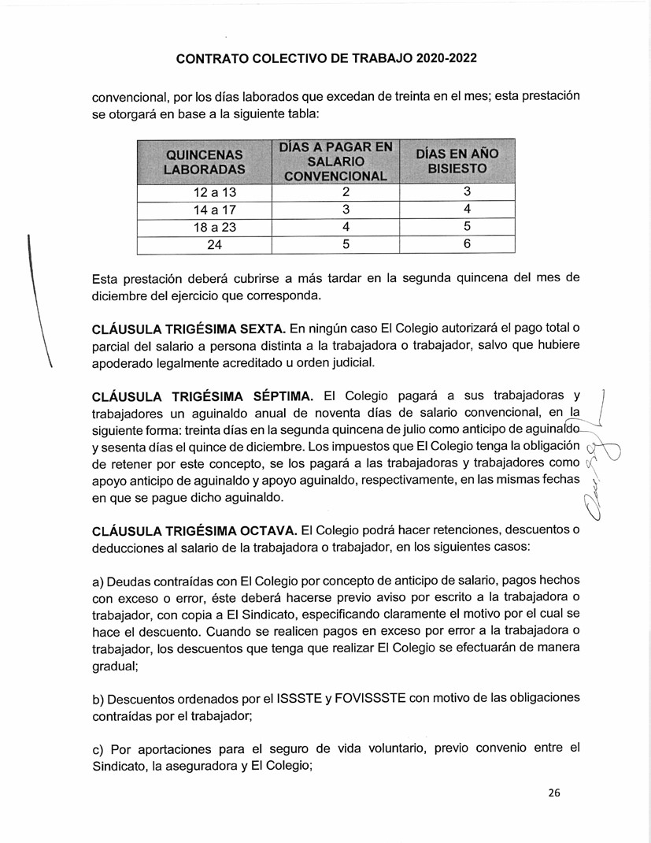
CONTRATO COLECTIVO DE TRABAJO
2020-2022
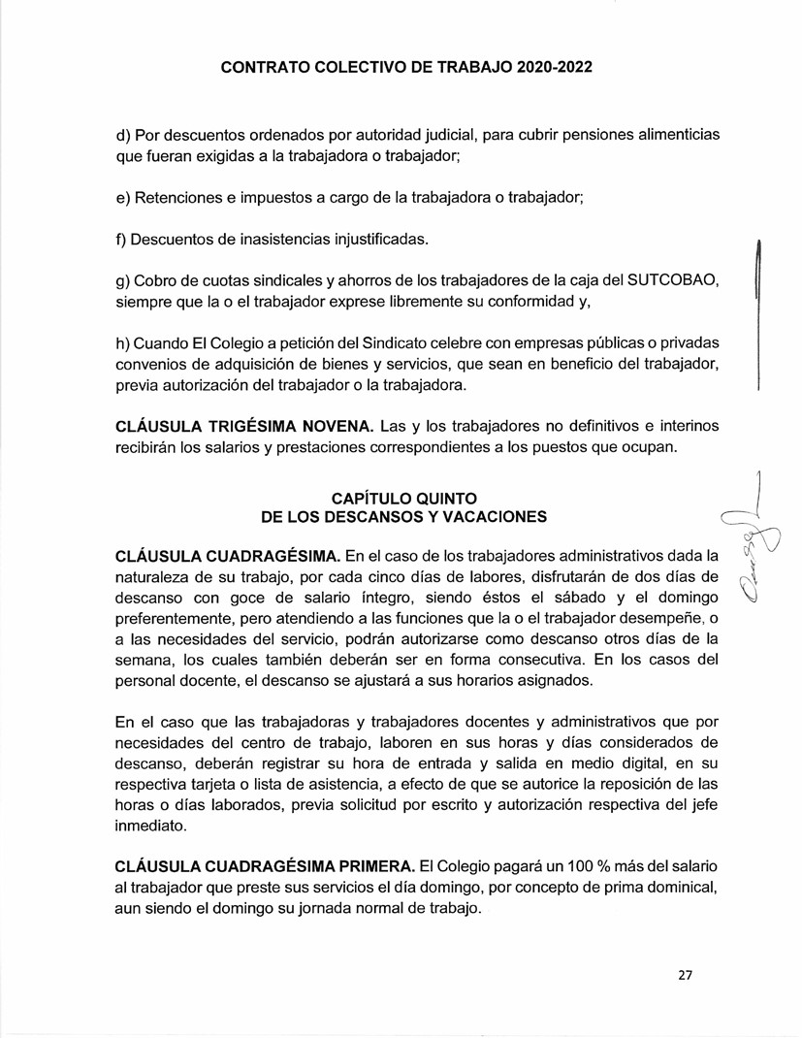
CONTRATO COLECTIVO DE TRABAJO
2020-2022
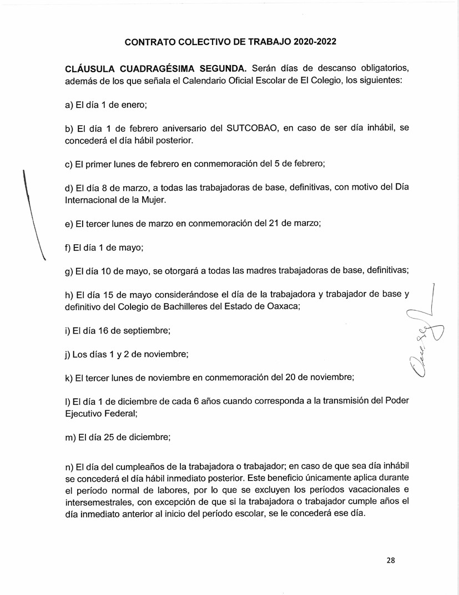
CONTRATO COLECTIVO DE TRABAJO
2020-2022
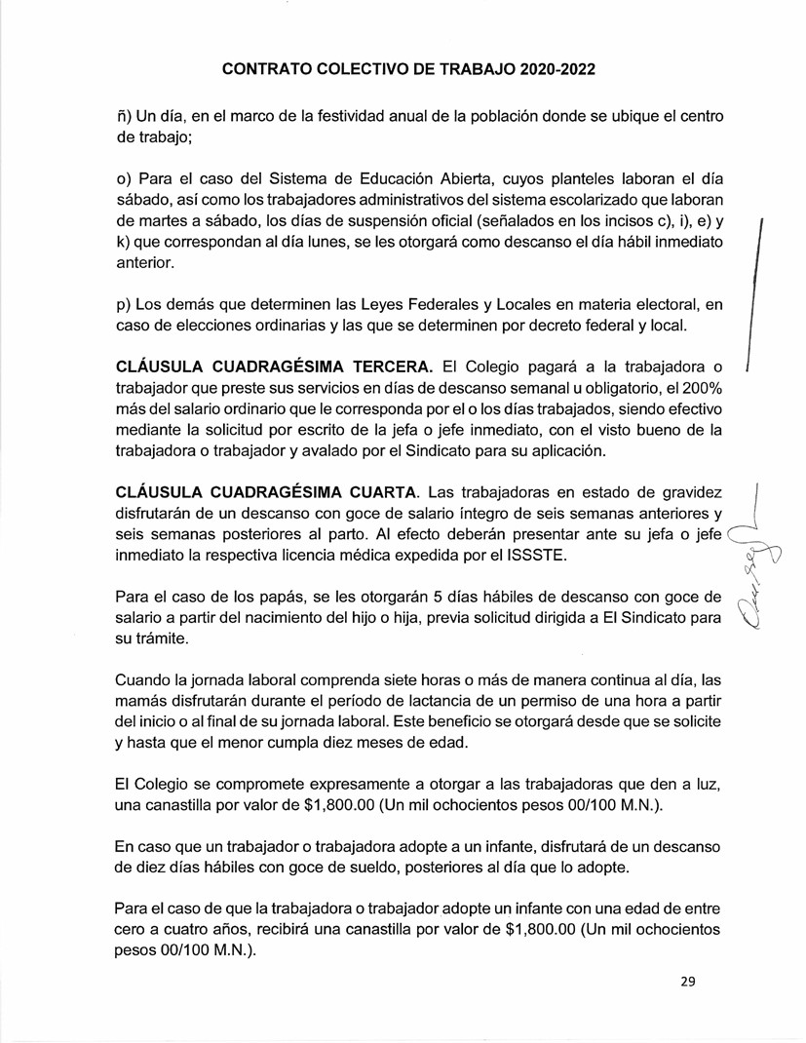
CONTRATO COLECTIVO DE TRABAJO
2020-2022
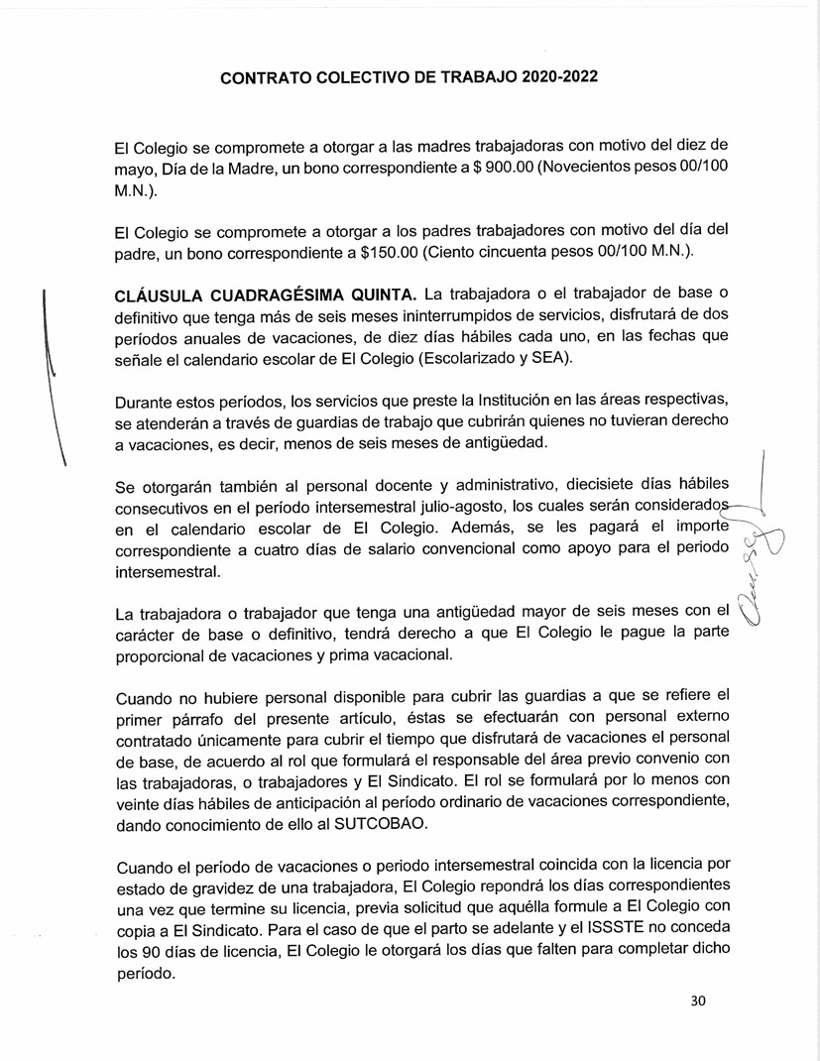
CONTRATO COLECTIVO DE TRABAJO
2020-2022
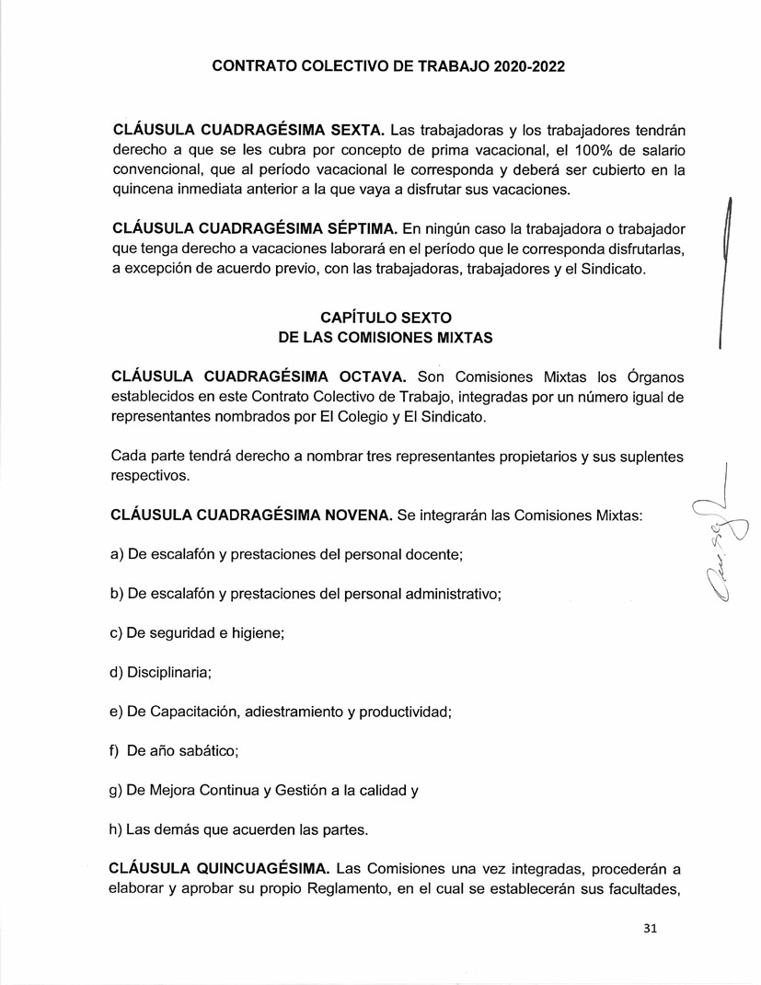
CONTRATO COLECTIVO DE TRABAJO
2020-2022
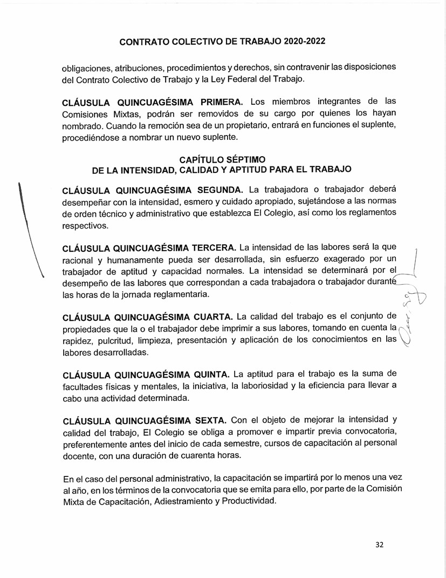
CONTRATO COLECTIVO DE TRABAJO
2020-2022
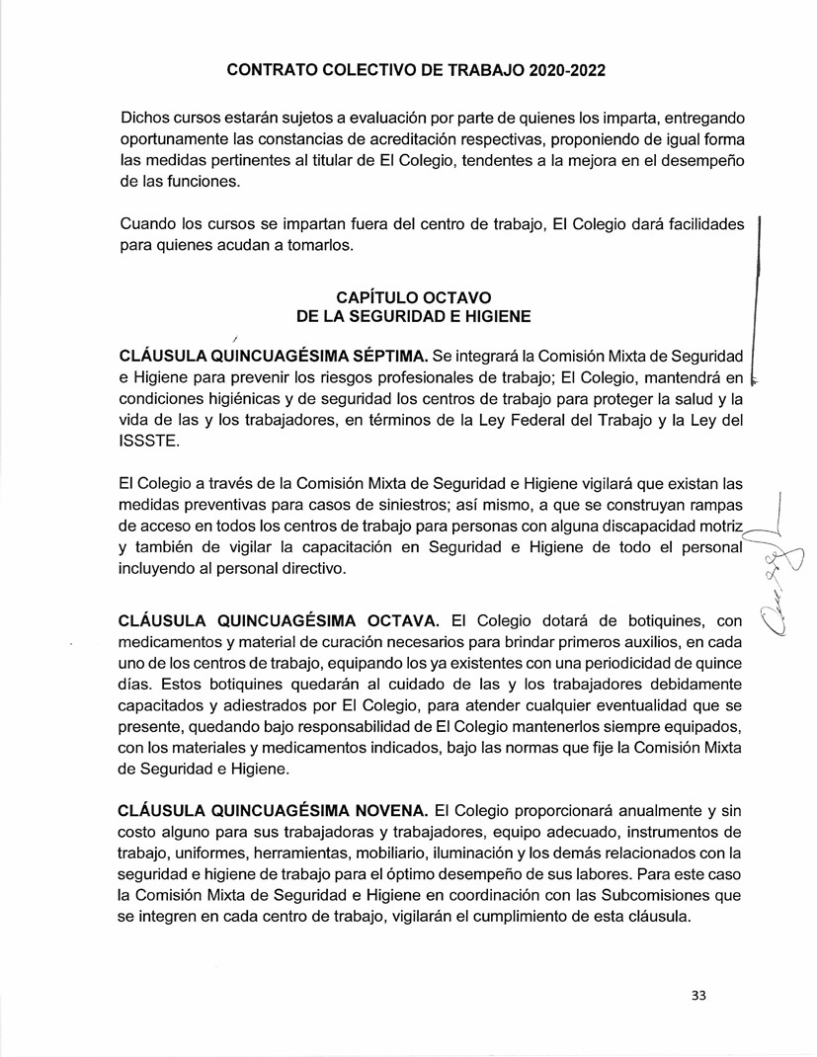
CONTRATO COLECTIVO DE TRABAJO
2020-2022
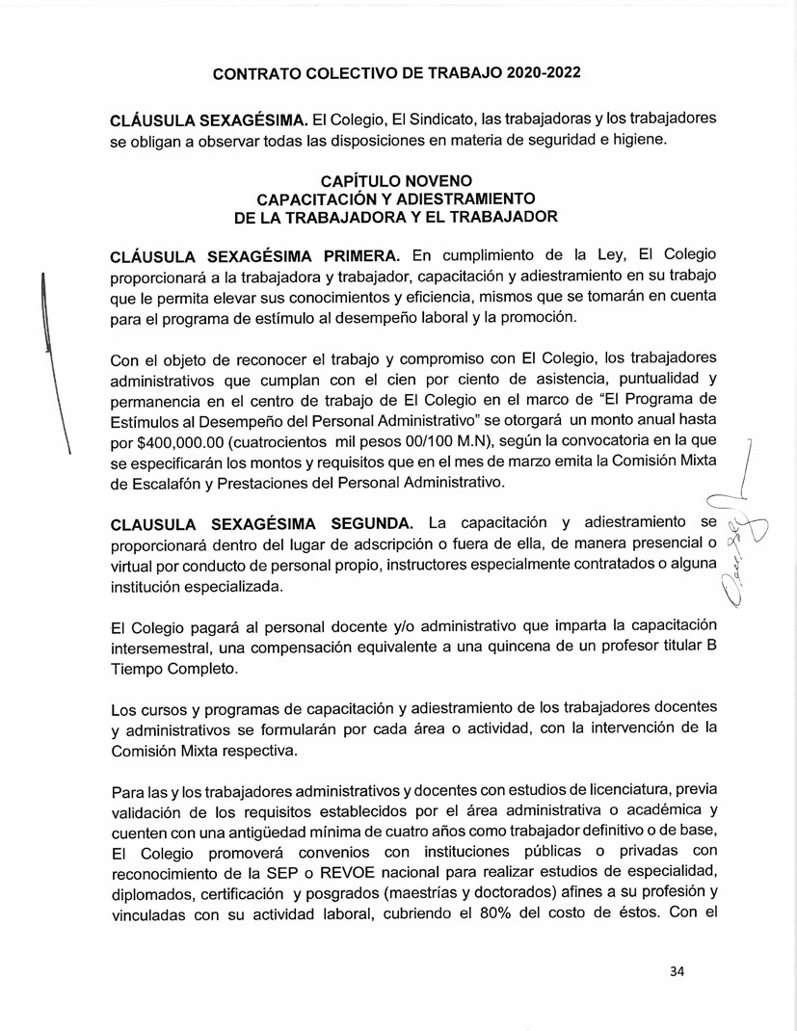
CONTRATO COLECTIVO DE TRABAJO
2020-2022
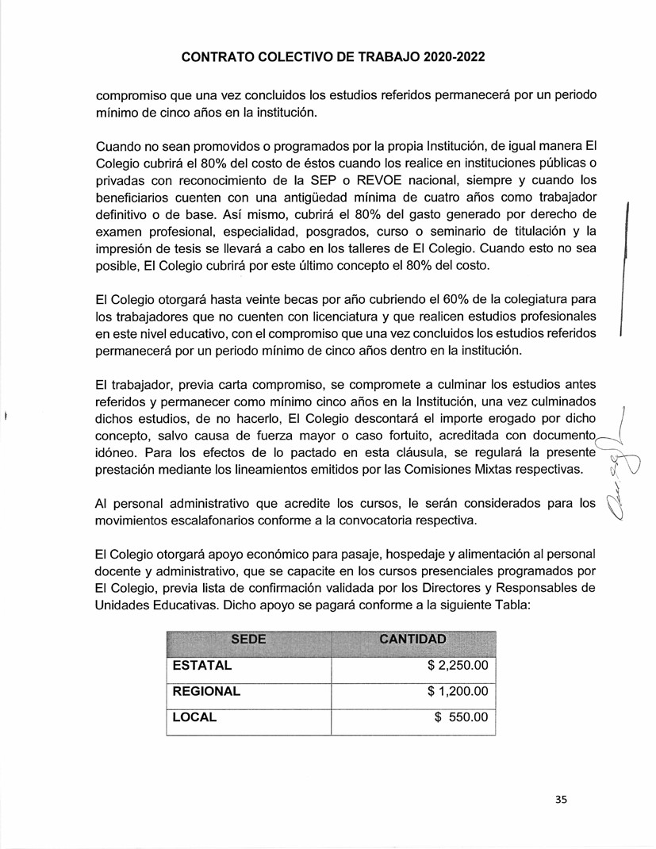
CONTRATO COLECTIVO DE TRABAJO
2020-2022
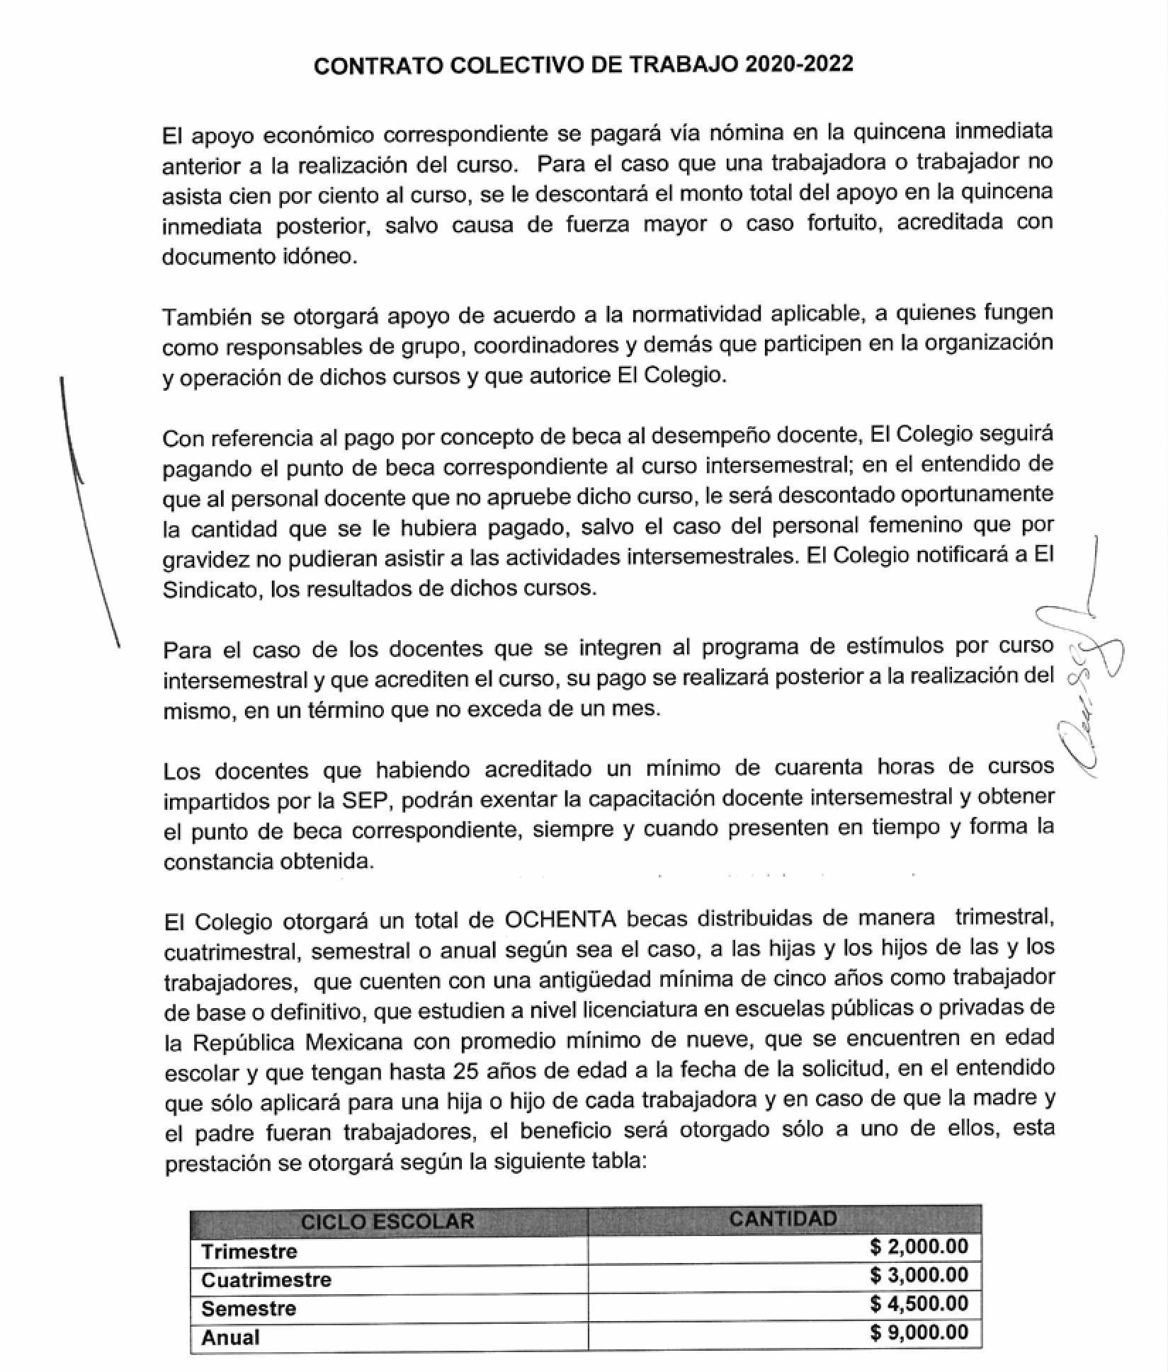
CONTRATO COLECTIVO DE TRABAJO
2020-2022
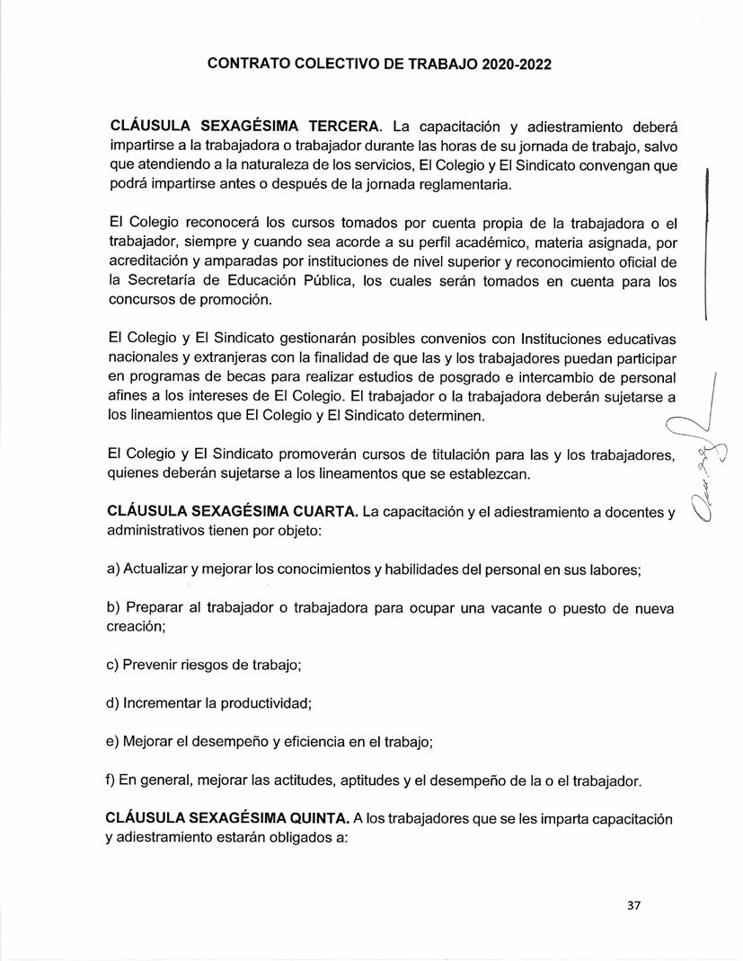
CONTRATO COLECTIVO DE TRABAJO
2020-2022
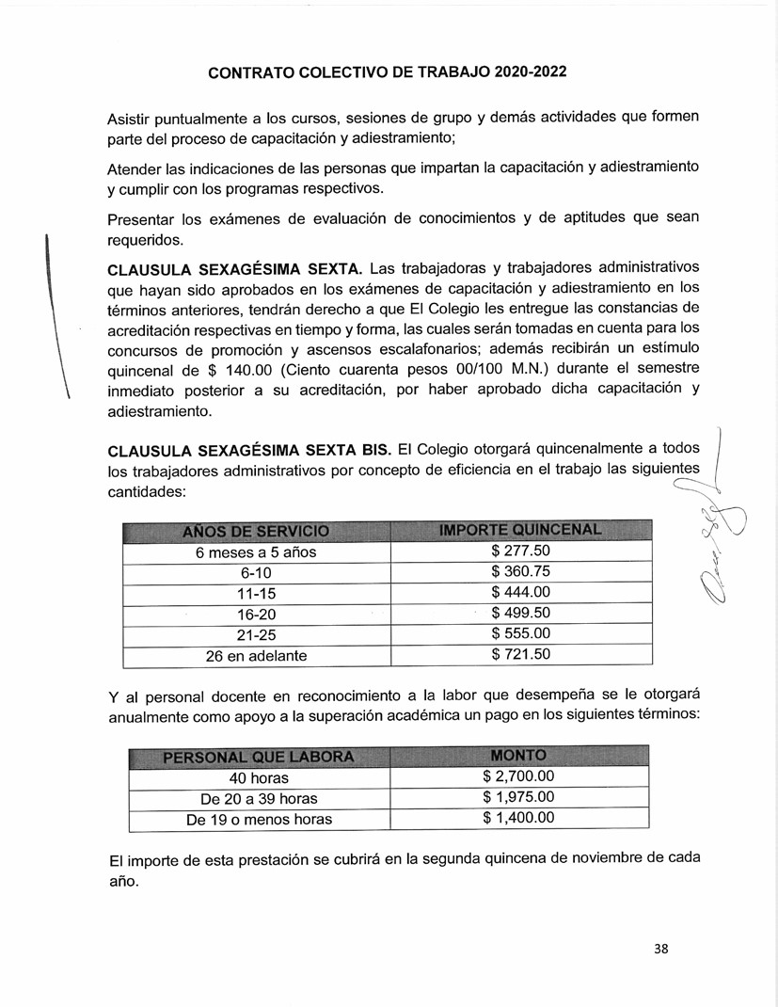
CONTRATO COLECTIVO DE TRABAJO
2020-2022
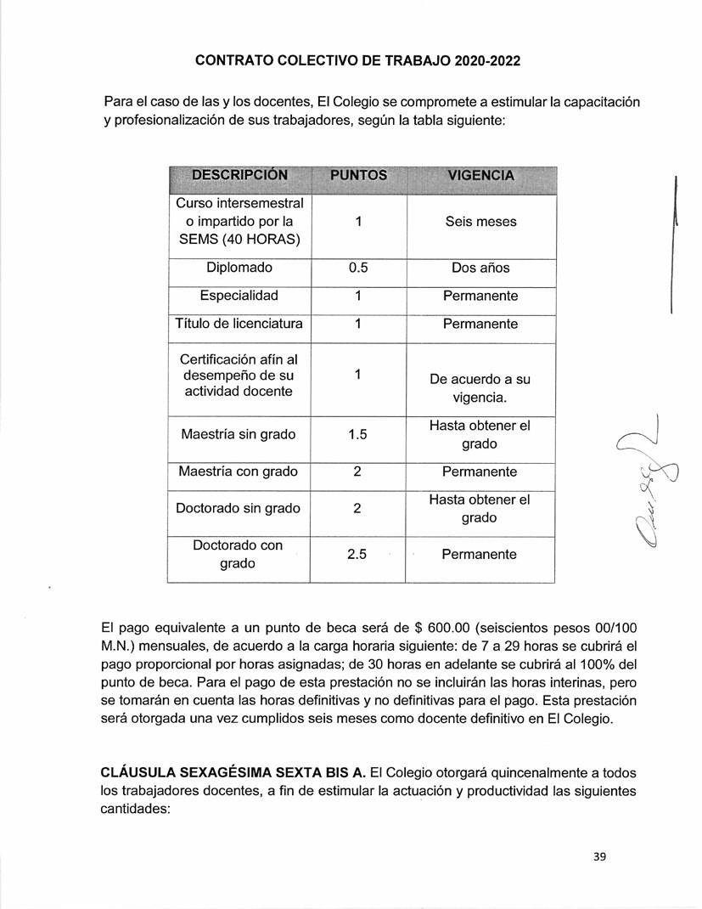
CONTRATO COLECTIVO DE TRABAJO
2020-2022
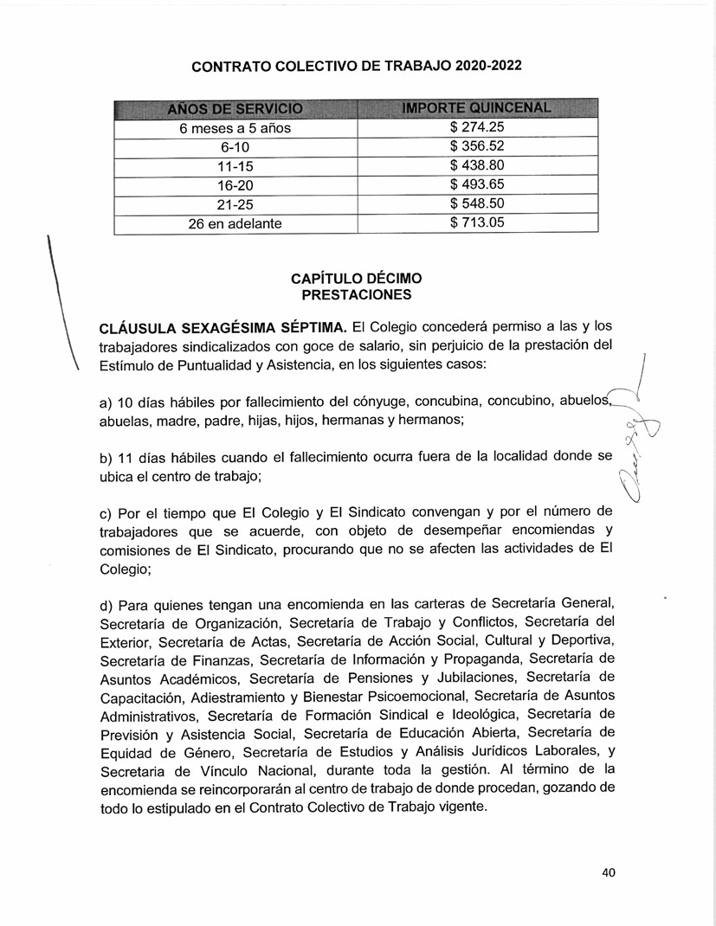
CONTRATO COLECTIVO DE TRABAJO
2020-2022
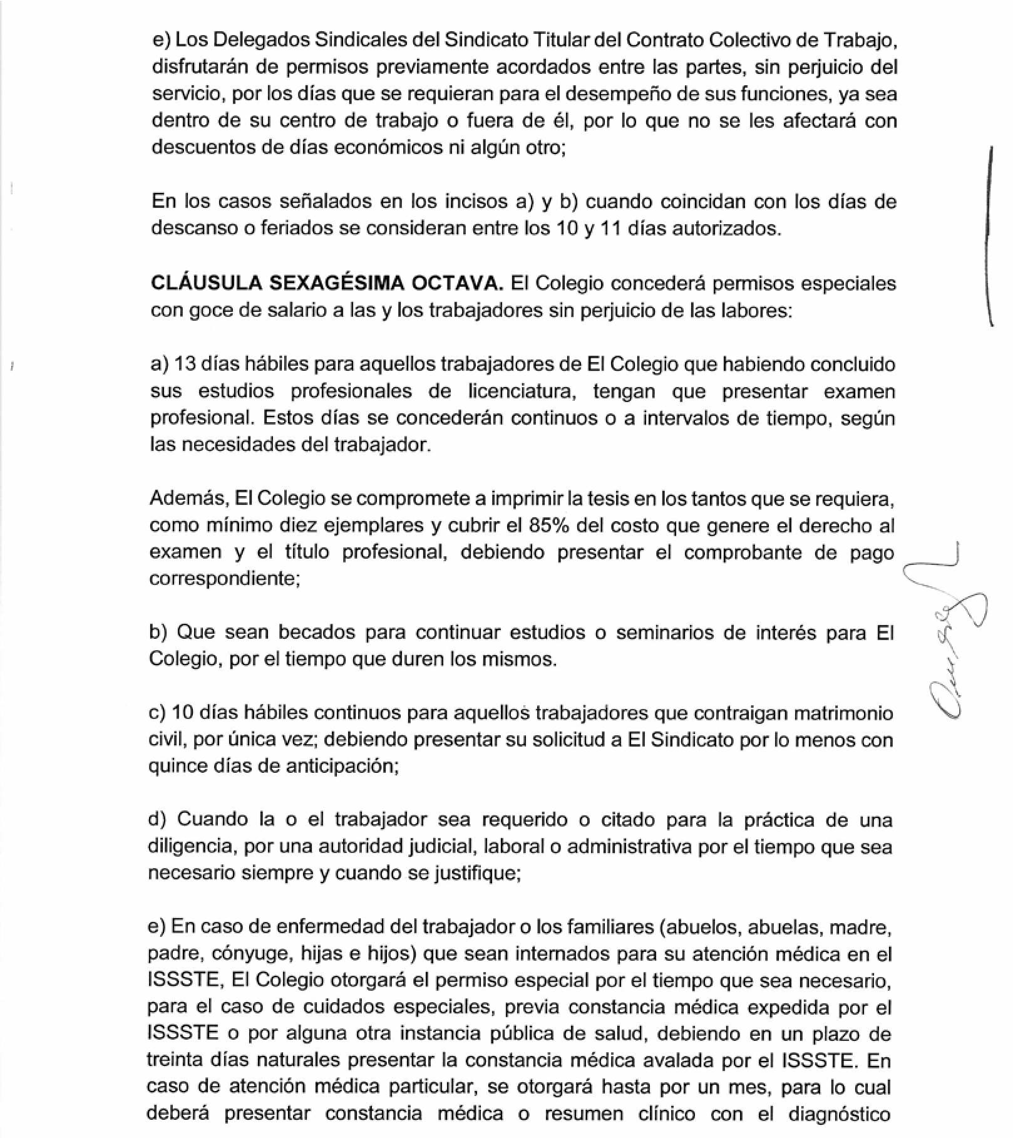
CONTRATO COLECTIVO DE TRABAJO
2020-2022
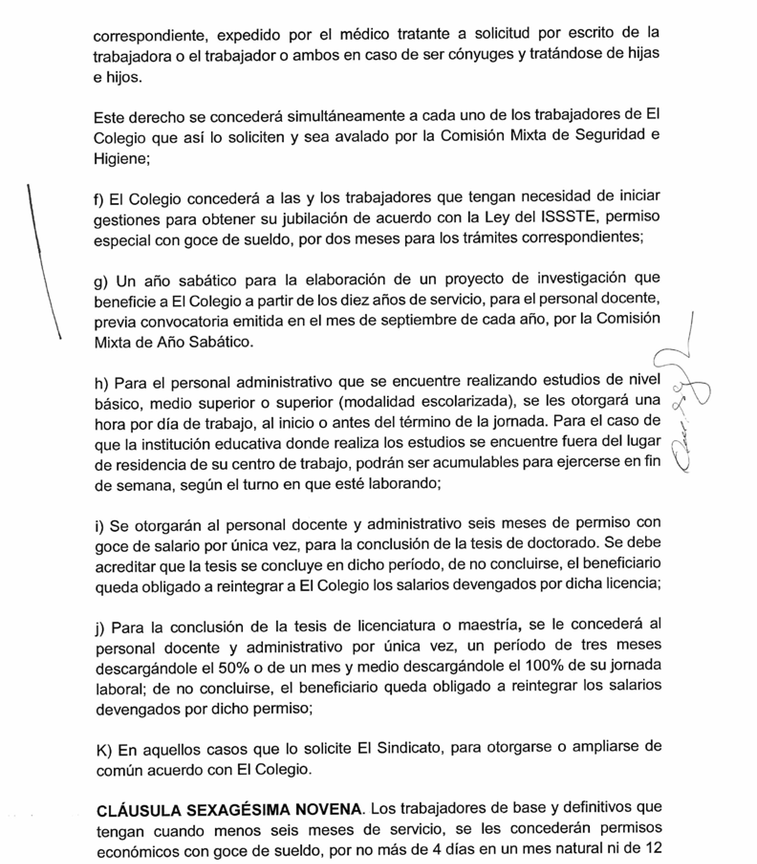
CONTRATO COLECTIVO DE TRABAJO
2020-2022
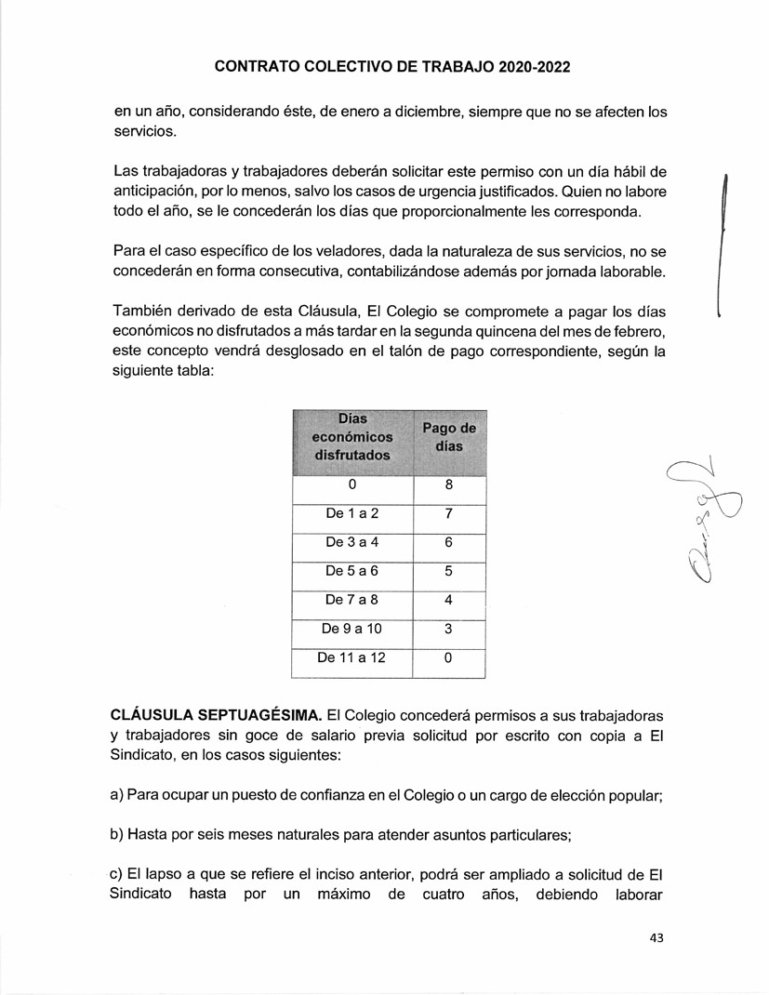
CONTRATO COLECTIVO DE TRABAJO
2020-2022
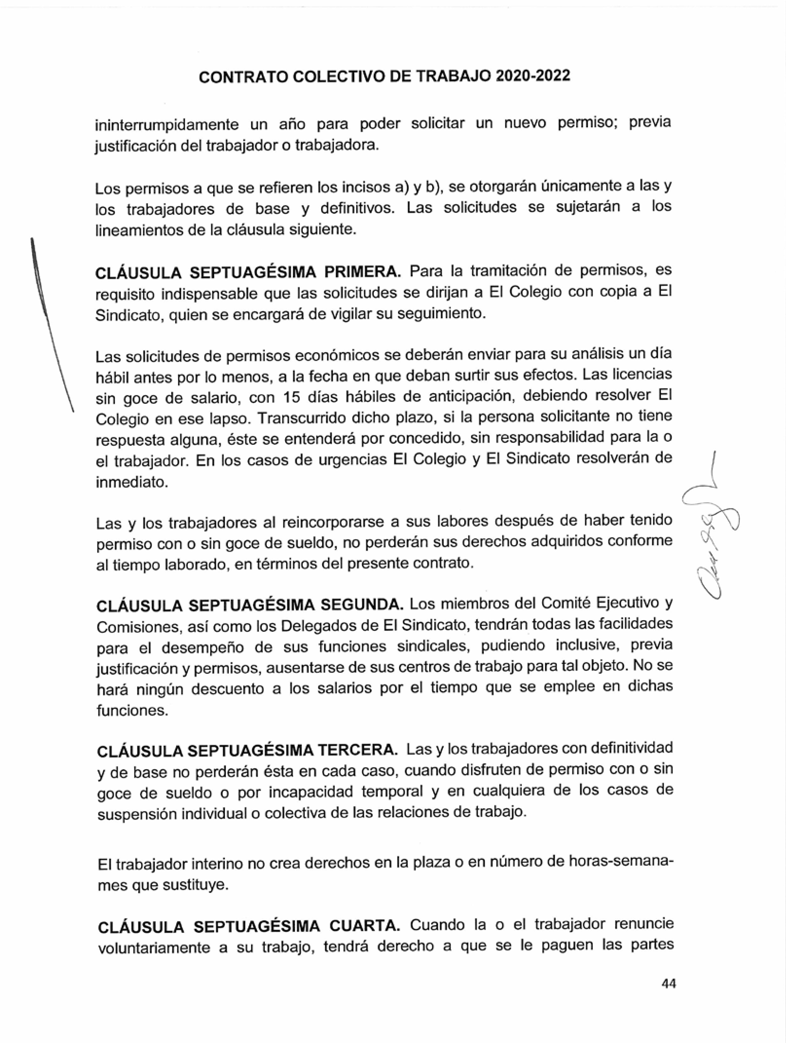
CONTRATO COLECTIVO DE TRABAJO
2020-2022
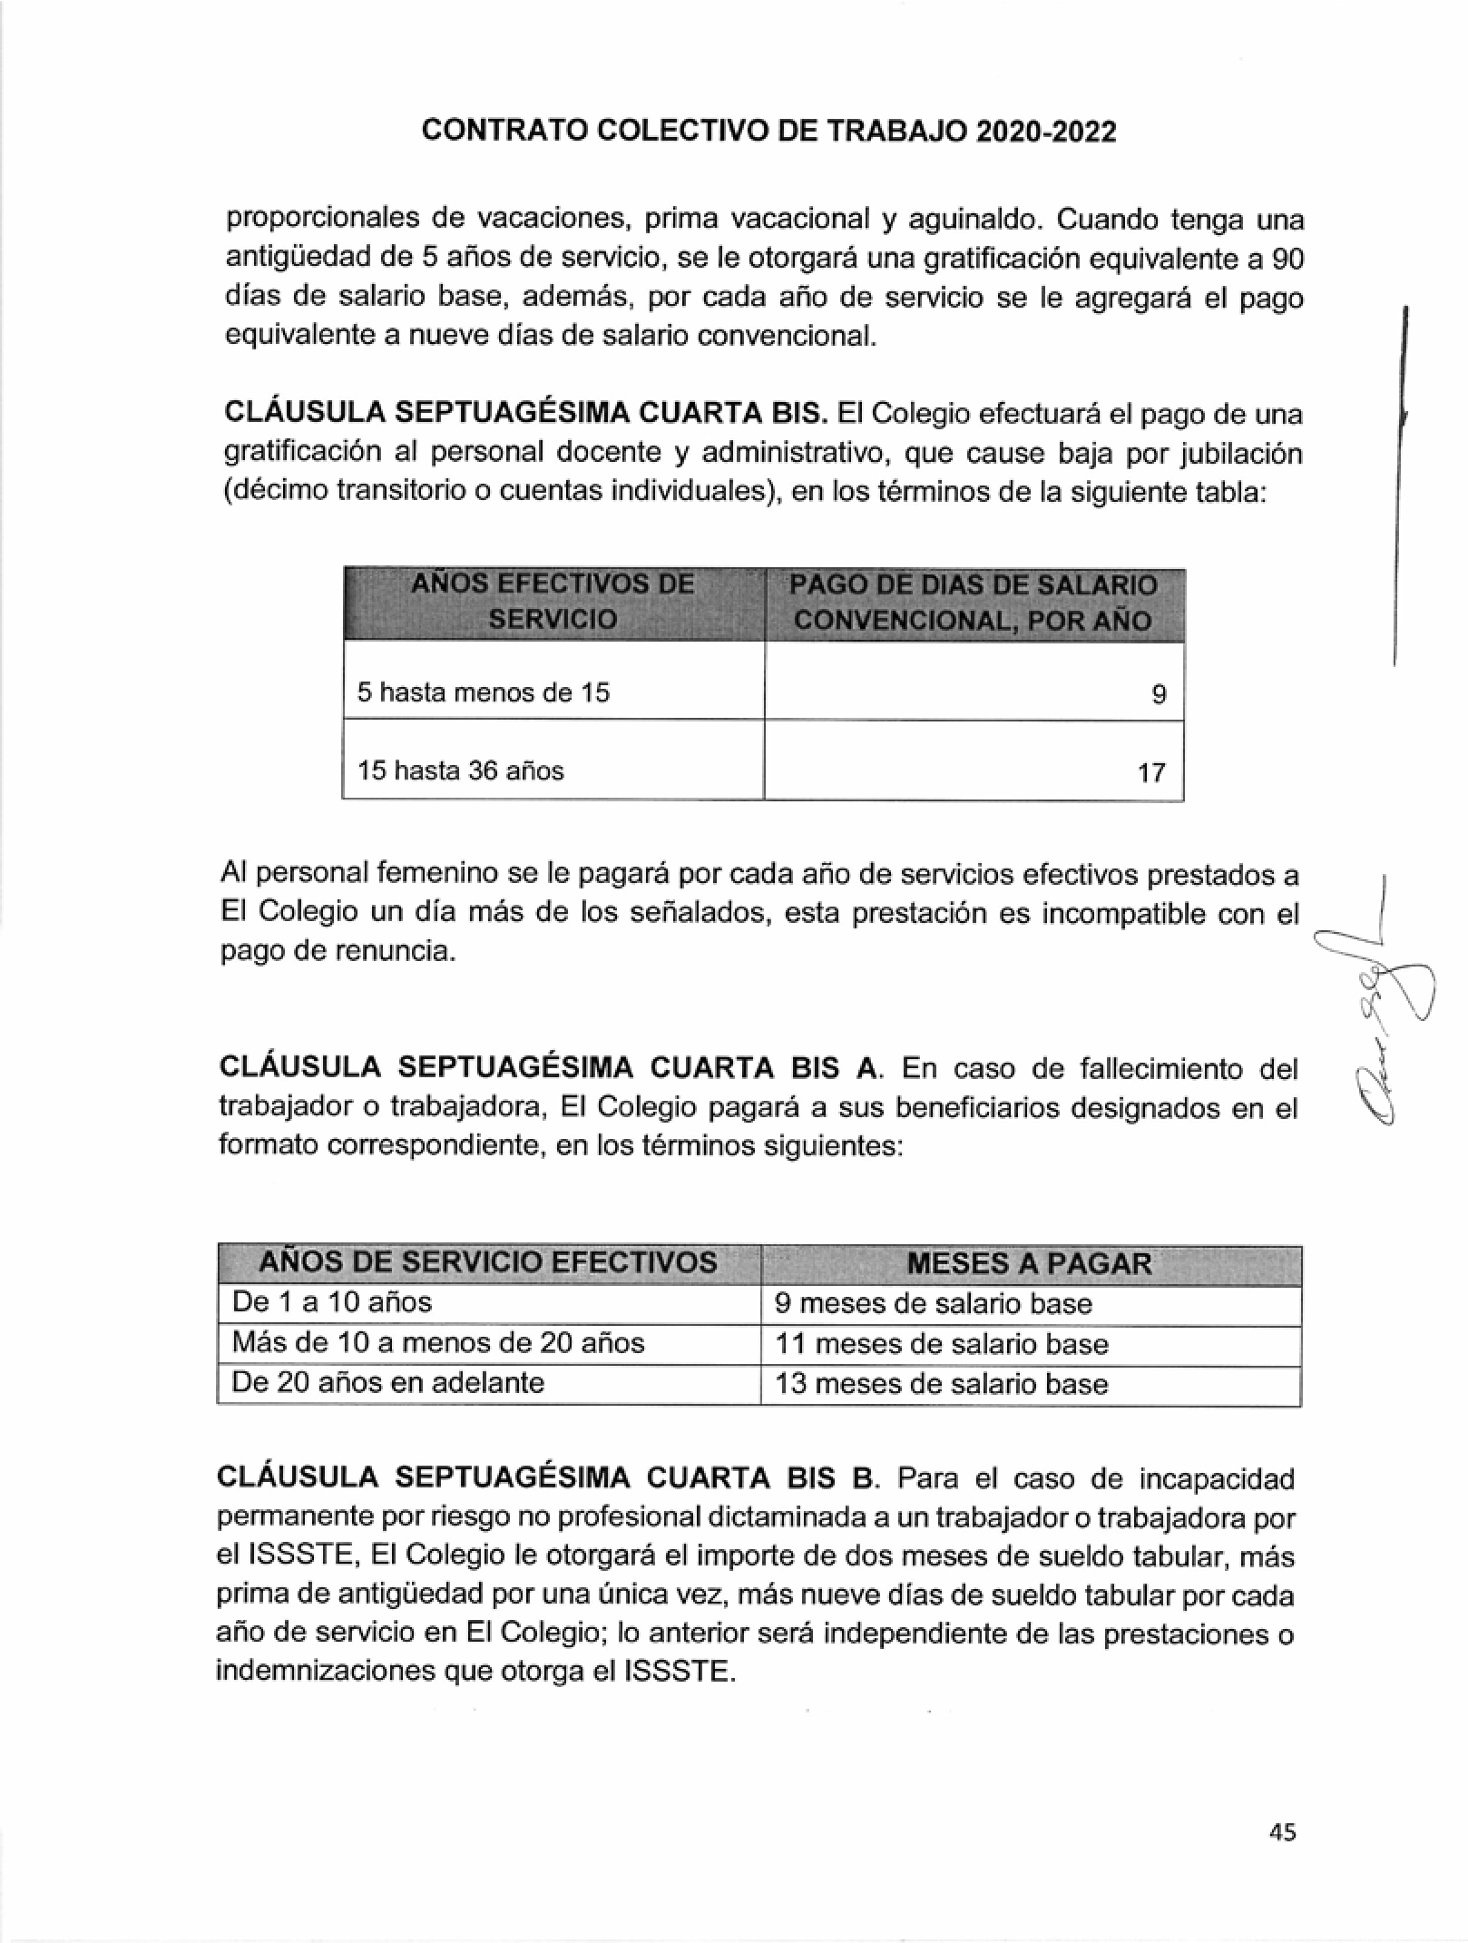
CONTRATO COLECTIVO DE TRABAJO
2020-2022
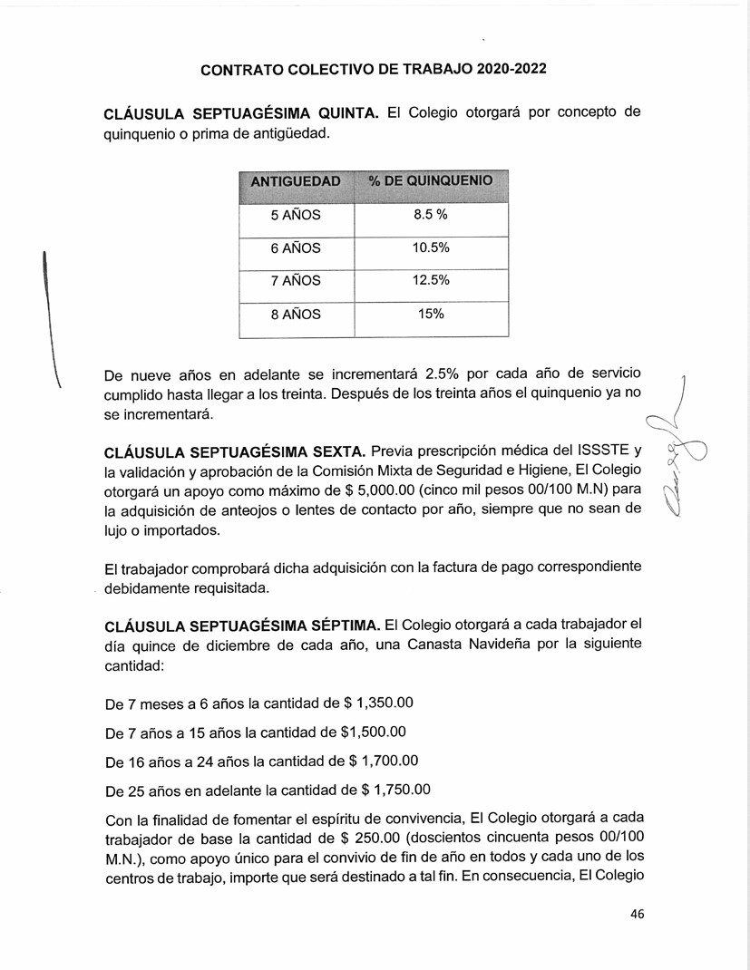
CONTRATO COLECTIVO DE TRABAJO
2020-2022
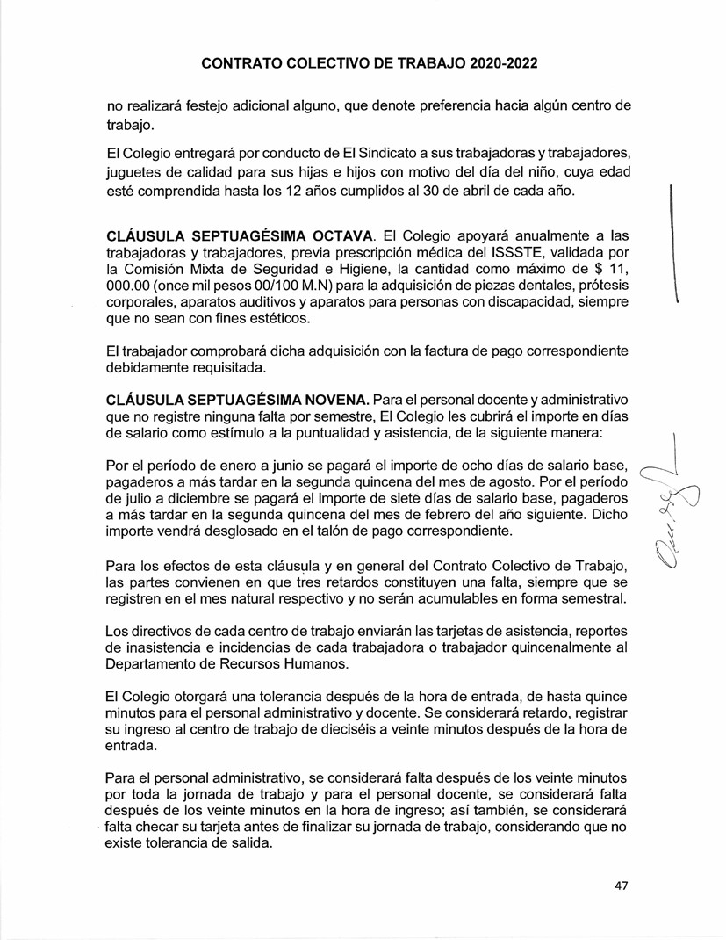
CONTRATO COLECTIVO DE TRABAJO
2020-2022
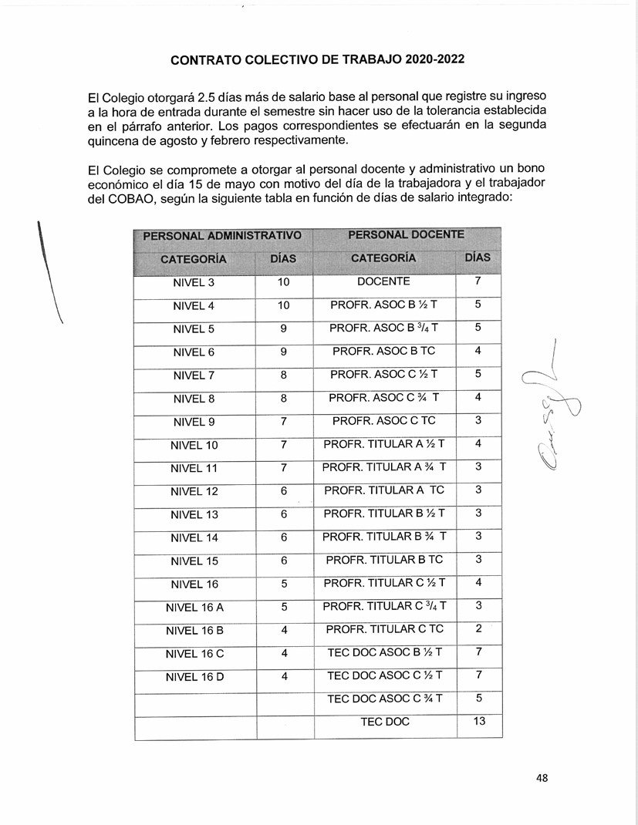
CONTRATO COLECTIVO DE TRABAJO
2020-2022
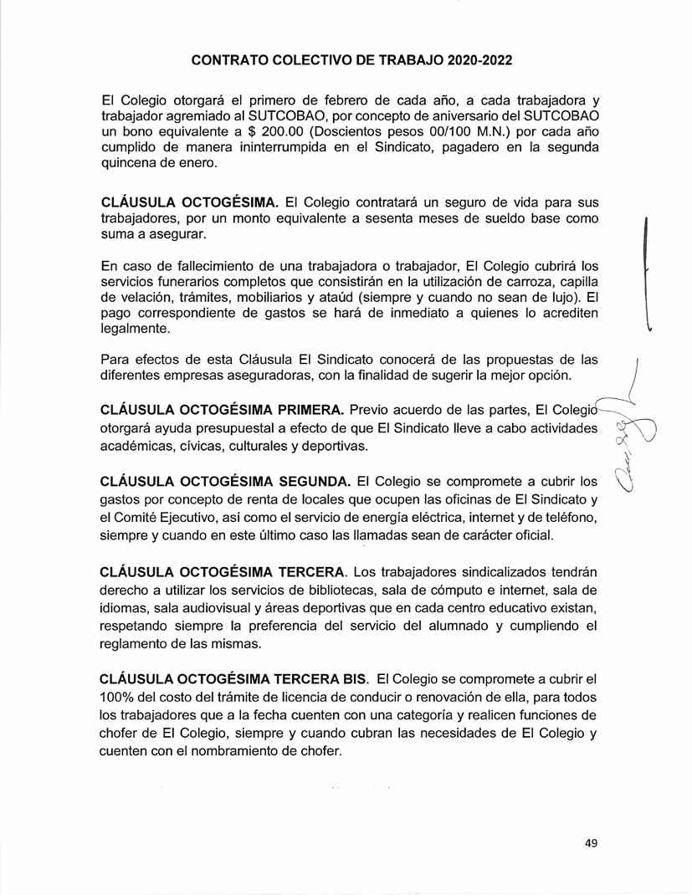
CONTRATO COLECTIVO DE TRABAJO
2020-2022
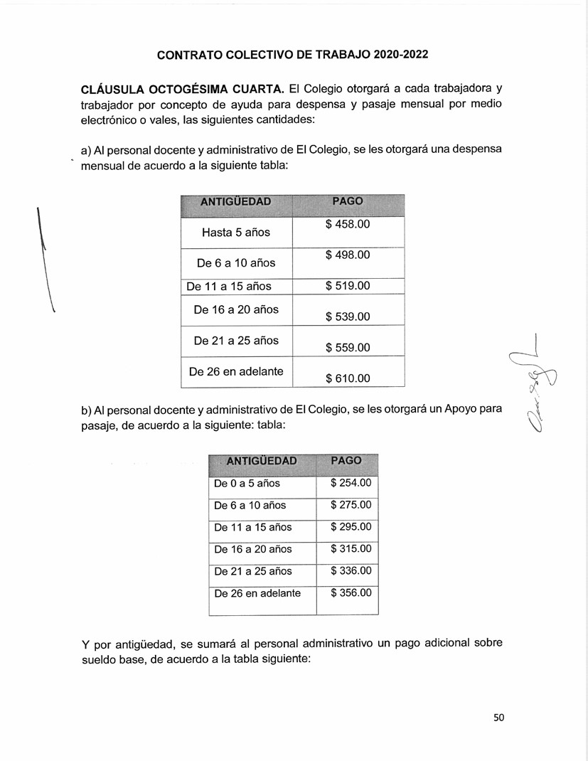
CONTRATO COLECTIVO DE TRABAJO
2020-2022
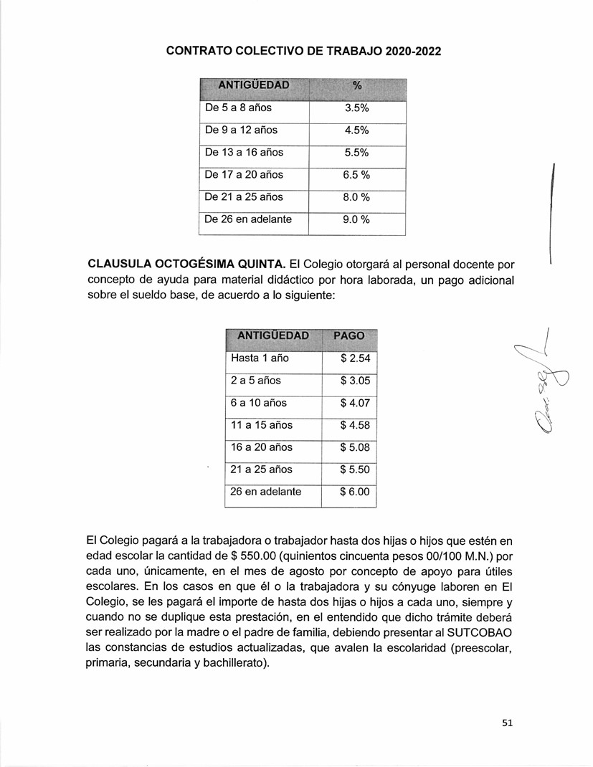
CONTRATO COLECTIVO DE TRABAJO
2020-2022
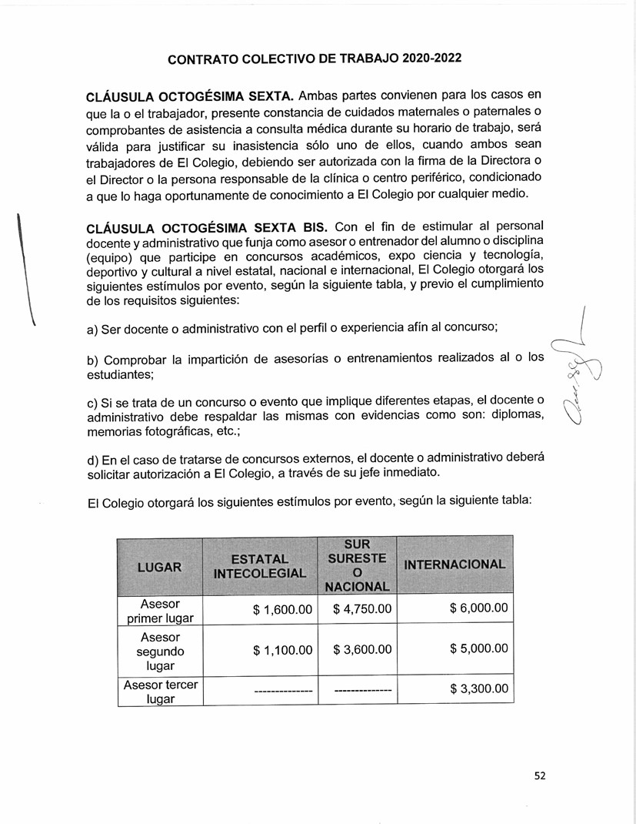
CONTRATO COLECTIVO DE TRABAJO
2020-2022
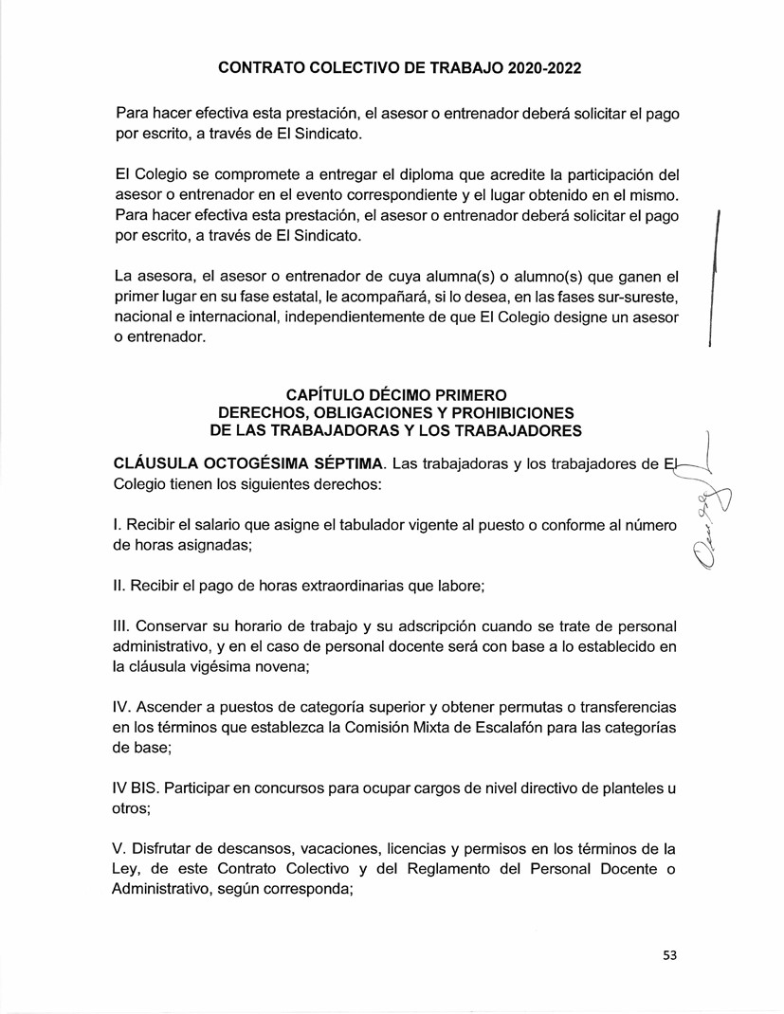
CONTRATO COLECTIVO DE TRABAJO
2020-2022
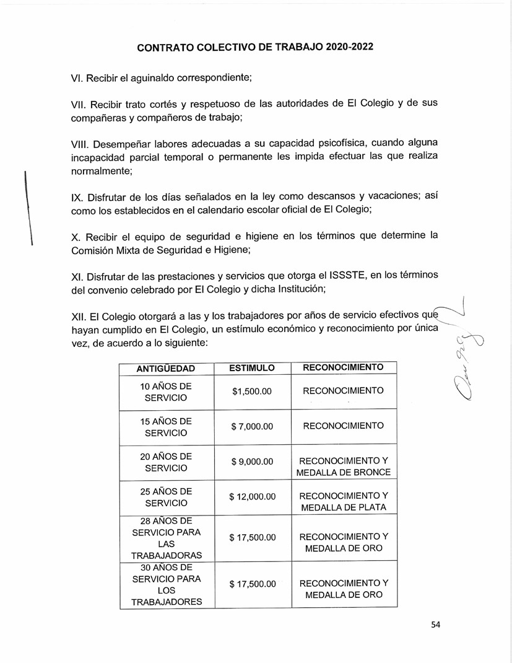
CONTRATO COLECTIVO DE TRABAJO
2020-2022
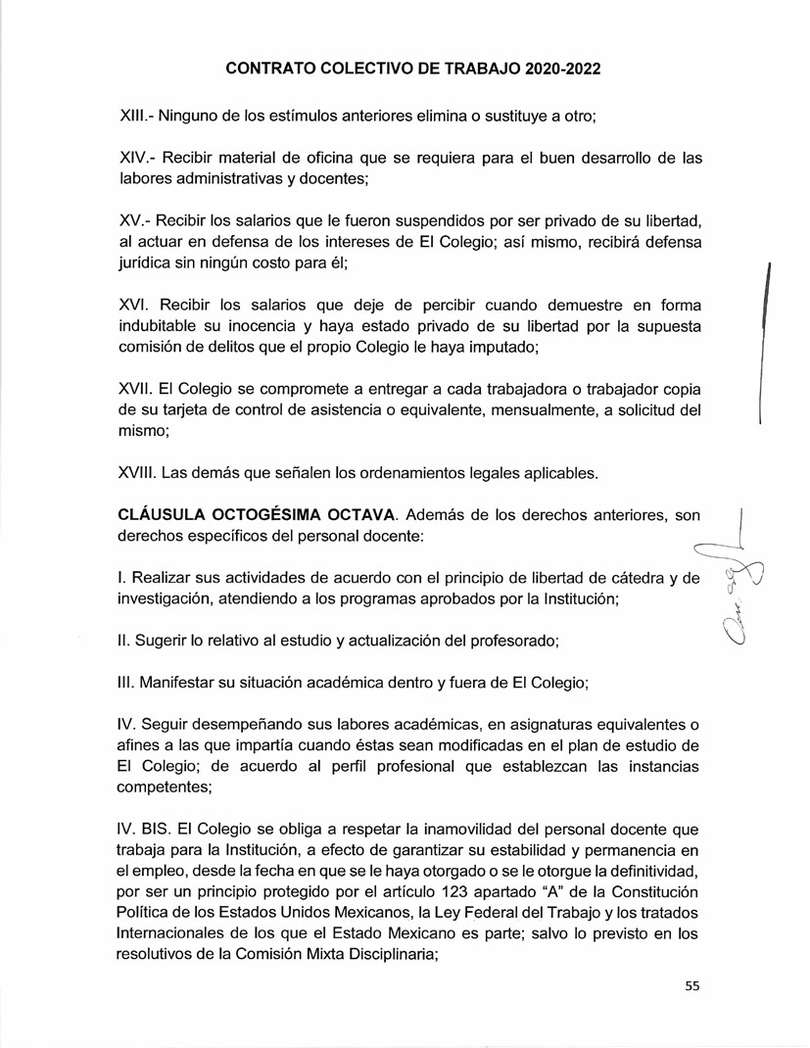
CONTRATO COLECTIVO DE TRABAJO
2020-2022
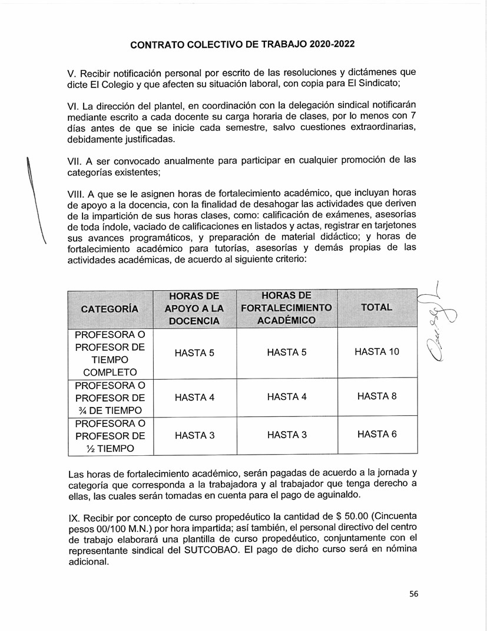
CONTRATO COLECTIVO DE TRABAJO
2020-2022
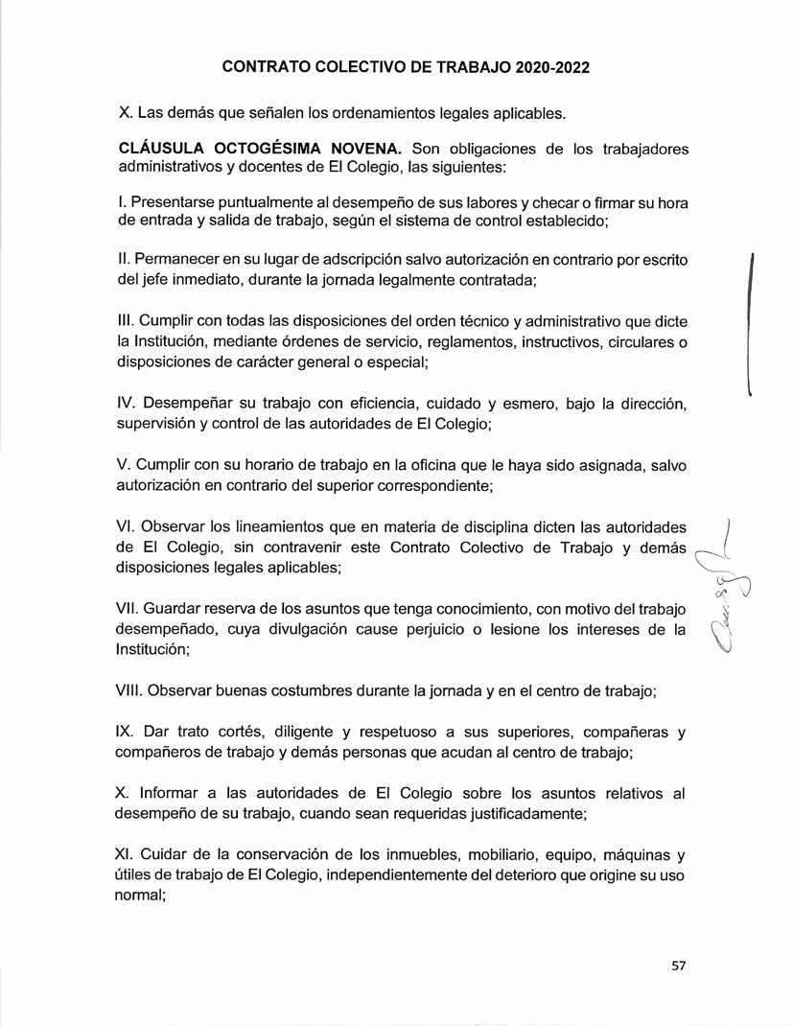
CONTRATO COLECTIVO DE TRABAJO
2020-2022
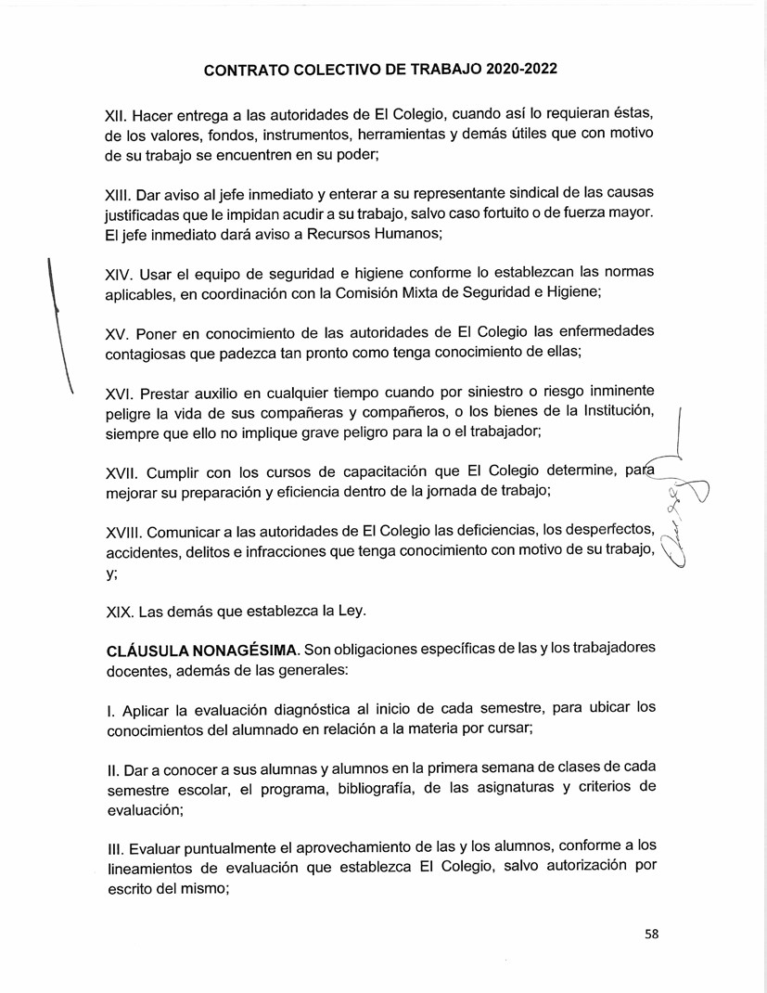
CONTRATO COLECTIVO DE TRABAJO
2020-2022
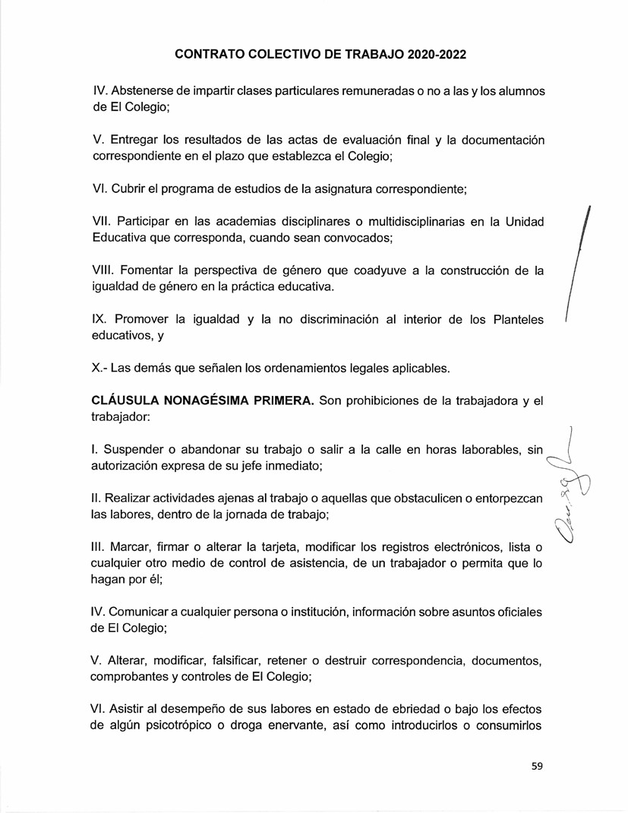
CONTRATO COLECTIVO DE TRABAJO
2020-2022
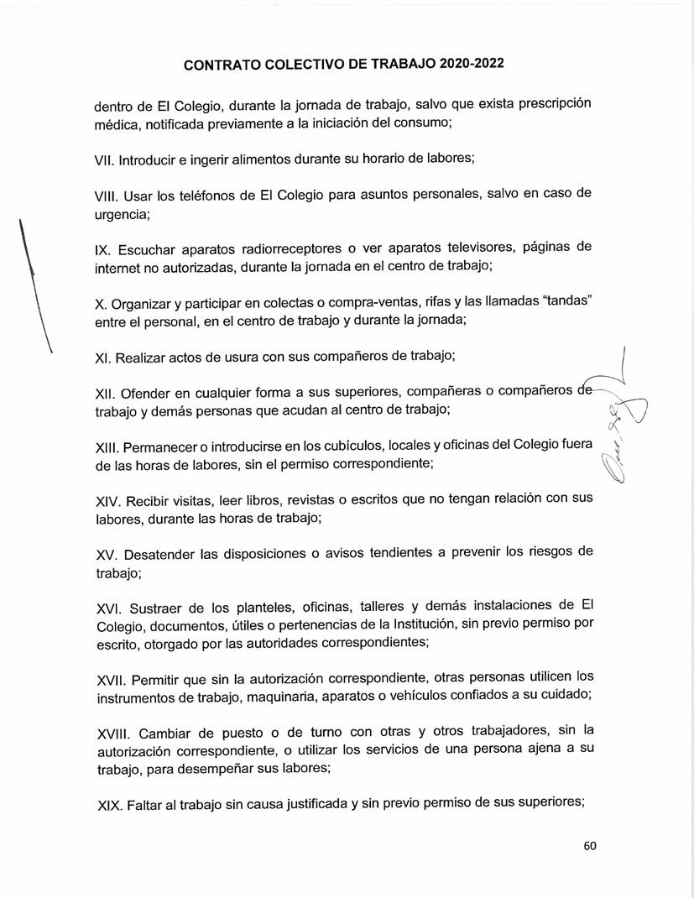
CONTRATO COLECTIVO DE TRABAJO
2020-2022
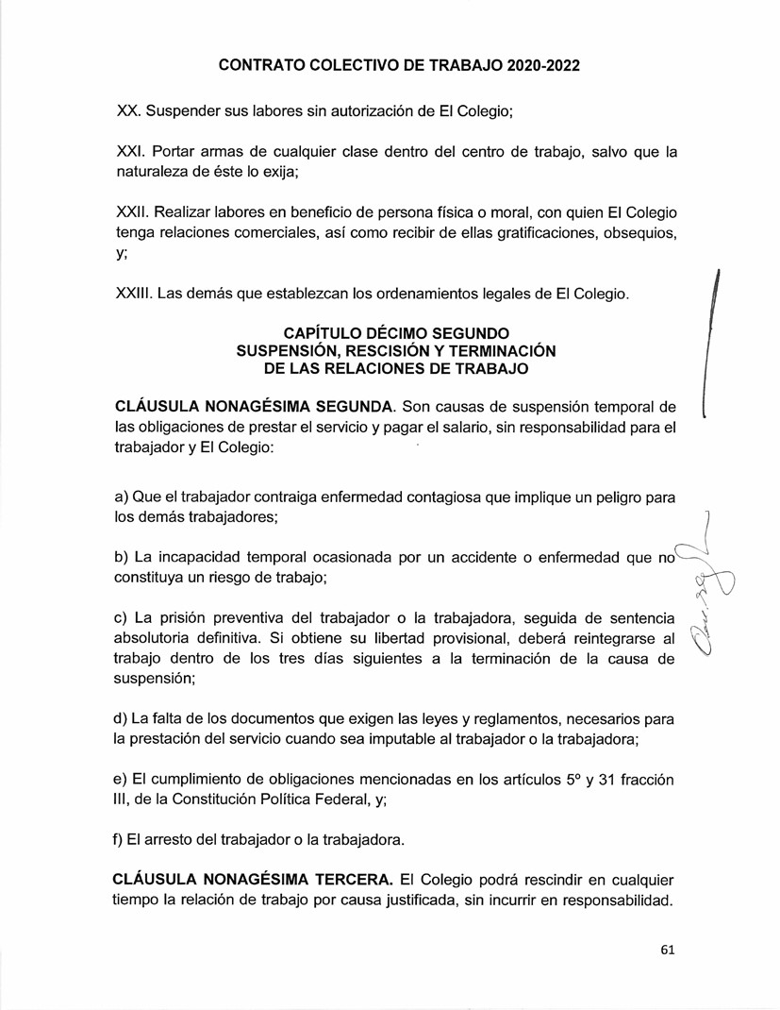
CONTRATO COLECTIVO DE TRABAJO
2020-2022
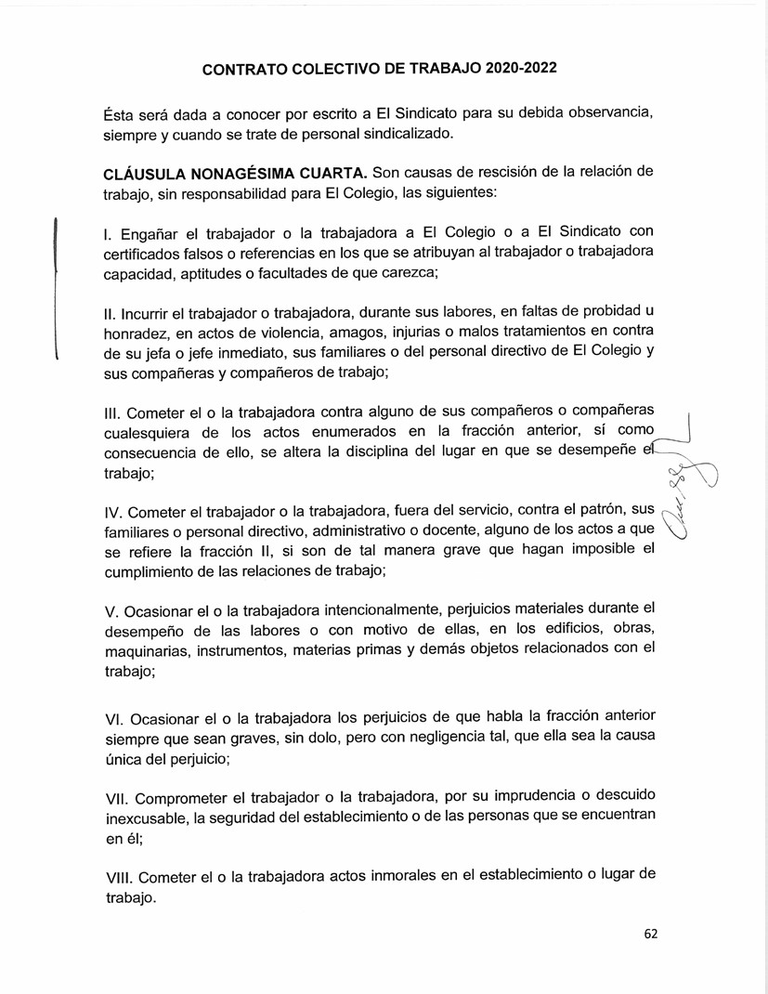
CONTRATO COLECTIVO DE TRABAJO
2020-2022
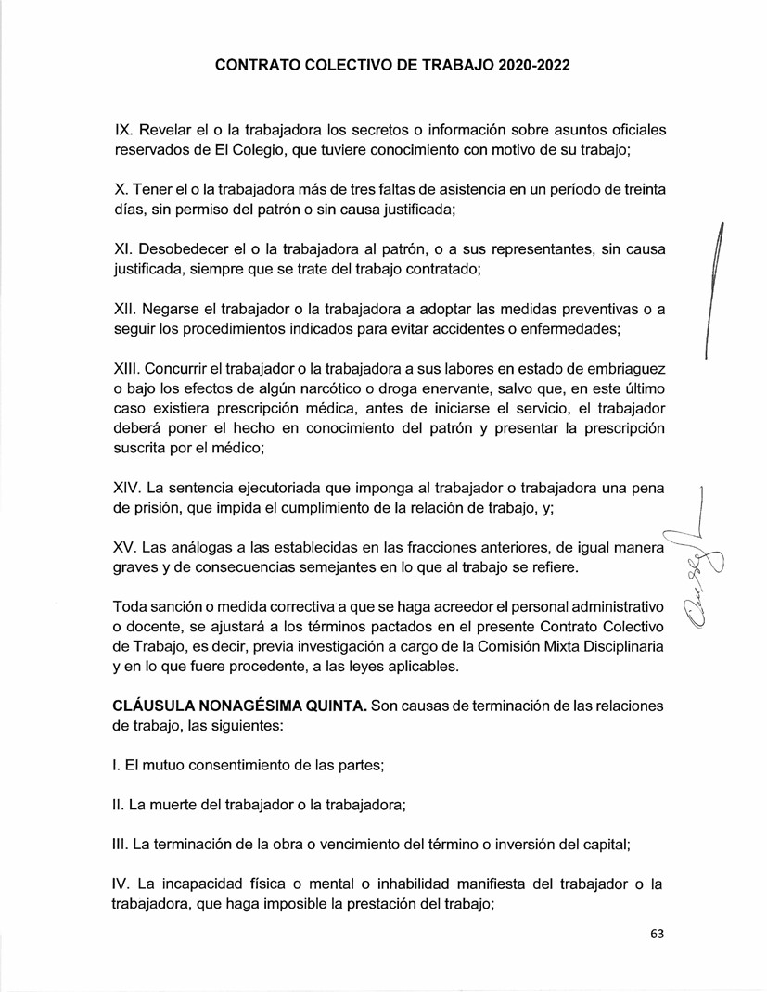
CONTRATO COLECTIVO DE TRABAJO
2020-2022
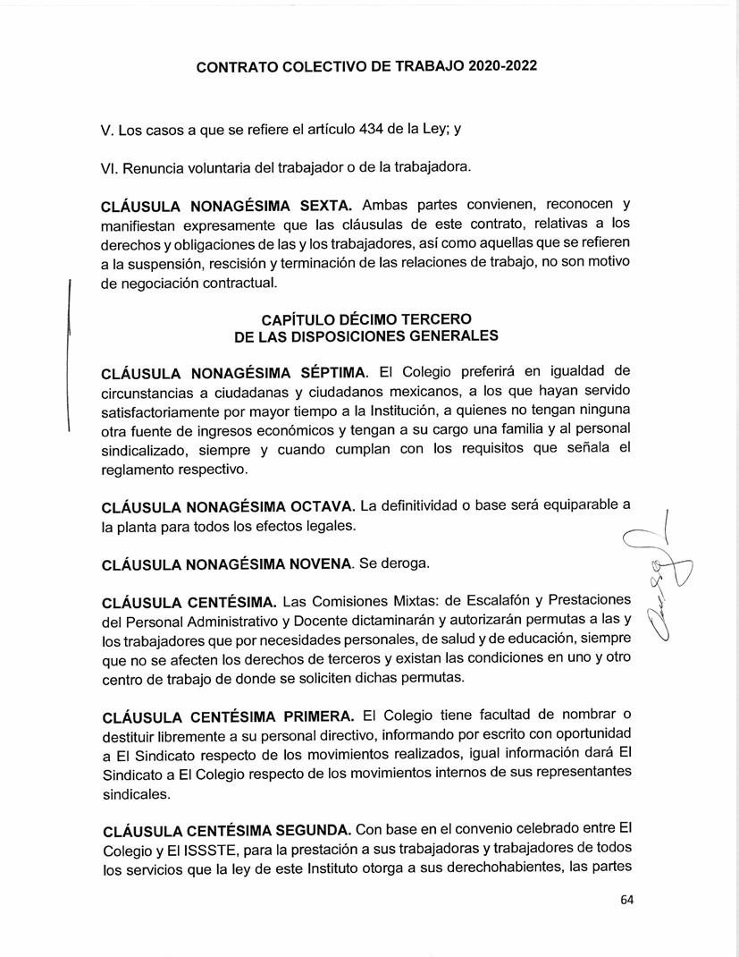
CONTRATO COLECTIVO DE TRABAJO
2020-2022
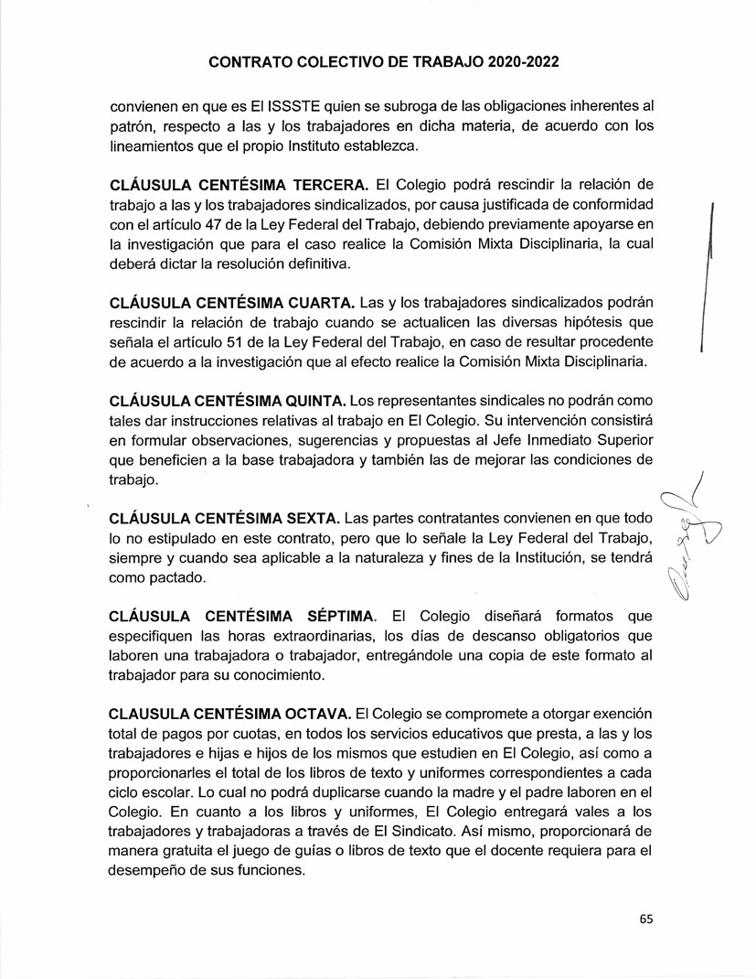
CONTRATO COLECTIVO DE TRABAJO
2020-2022
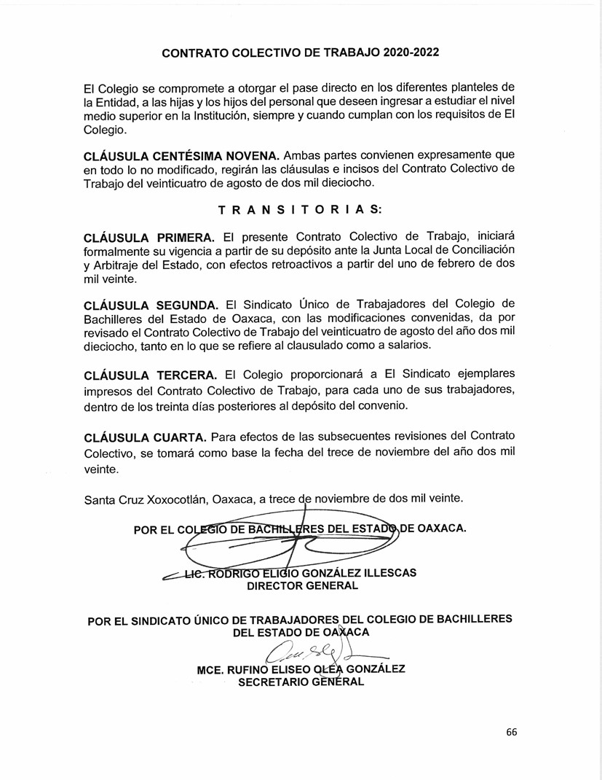
CONTRATO COLECTIVO DE TRABAJO
2020-2022

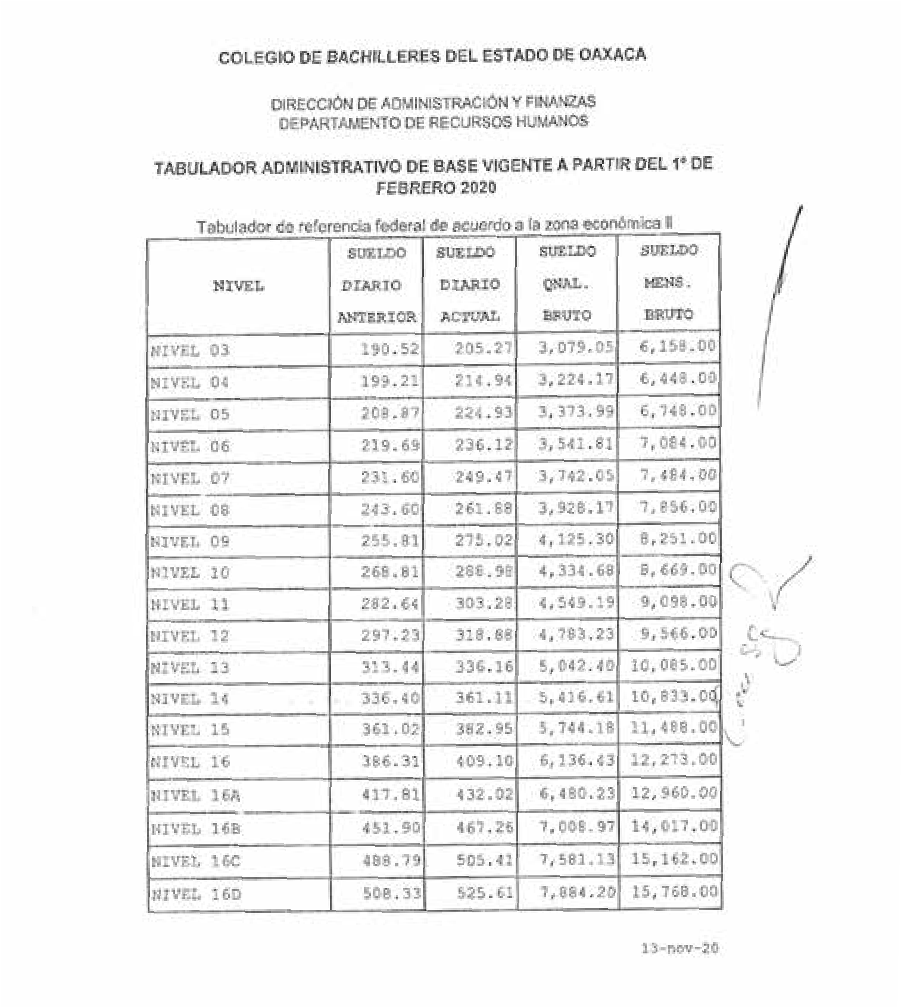
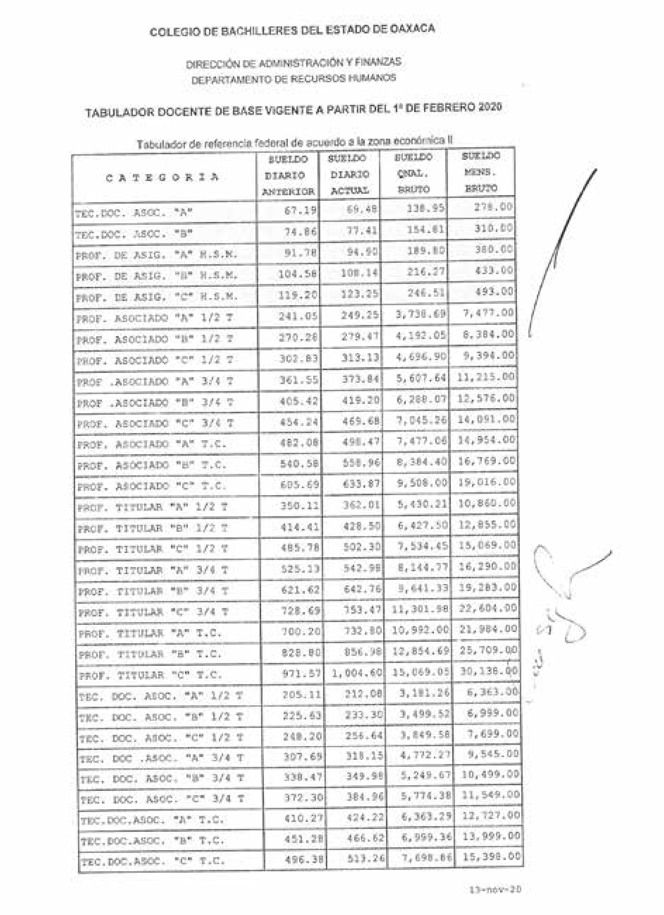
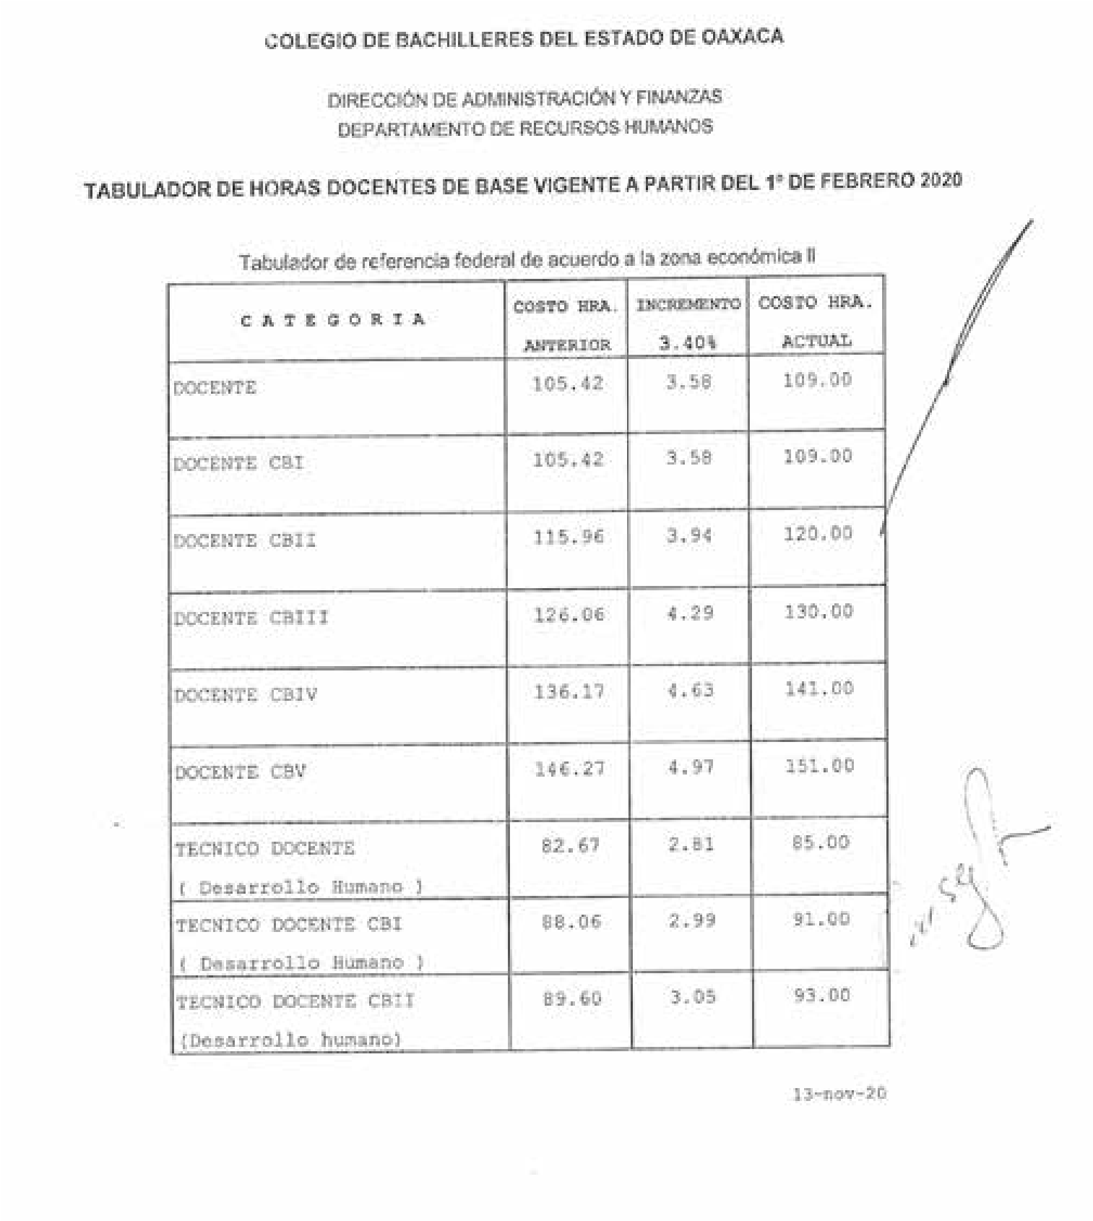

COMITÉ EJECUTIVO 2020-2026
MCE. RUFINO E. OLEA GONZÁLEZ
SECRETARIO GENERAL
BIOL. MITZI SILVIA RAMOS BARRITA SECRETARIA DE ORGANIZACIÓN
LIC. ARTURO CANTÓN HEREDIA

SECRETARIO DE TRABAJO Y CONFLICTOS
LIC. HERIBERTO LANDETA CABRERA
SECRETARIO DEL EXTERIOR
MES. UBALDO PRISCILIANO AGUILAR PEÑA
SECRETARIO DE ACTAS
TEC. MARITZA GONZÁLEZ TOSTADO SECRETARIA DE FINANZAS
LEF. RAÚL ZÁRATE SANTIAGO

SECRETARIO DE ACCION SOCIAL, CULTURAL Y DEPORTIVA
ING. ISMAEL RICARDO MÉNDEZ LAVARIEGA
SECRETARIO DE INFORMACIÓN Y PROPAGANDA
ING. LEONEL PEDRO LÓPEZ DÍAZ

SECRETARIO DE ASUNTOS ACADÉMICOS
LIC. LUIS ALBERTO CRISPÍN OSORIO
SECRETARIO DE PENSIONES Y JUBILACIONES
PISC. NALLIHELY BAUTISTA SÁNCHEZ
SECRETARIA DE CAPACITACIÓN, ADIESTRAMIENTO Y BIENESTAR PSICOEMOCIONAL
LIC. GILBERTO FELIPE BAZÁN ZÁRATE
SECRETARIO DE ASUNTOS ADMINISTRATIVOS
MEd. JUAN ANTONIO SANTOME GASGA
SECRETARIO DE FORMACIÓN SINDICAL E IDEOLÓGICA
LIC. ELIU RAMOS MIGUEL
SECRETARIO DE PREVISIÓN Y ASISTENCIA SOCIAL
L.I. ALMA ROSA VARGAS TAKAHASHI
SECRETARIA DEL SISTEMA DE EDUCACIÓN ABIERTA
LIC. CRISTINA LOAEZA VEGA

SECRETARIA DE ESTUDIOS Y ANÁLISIS JURÍDICO LABORALES MES. EDMUNDO GASGA GONZÁLEZ SECRETARIO DE VÍNCULO NACIONAL

